Manuel de prise en main
pour les gestionnaires de sites
"Événement"

IBEXA DXP – version 4.6

Table des matières

Pour commencer 5
L’écran de connexion au BO 6
Vue générale du BO 6
Back-Office des Gestionnaires de site 8
La barre latérale gauche 9
Le tableau de bord - HOME 10
Menu ‘Contenu’ 10
Menu ‘Gestion des utilisateurs’ 13
Menu 'Personnalisation' 13
‘Aide en ligne’ 14
‘Espace organisateurs’ 14
‘Espace comité scientifique’ 15
Menu ‘Catalogue produits’ 15
Menu ‘Commerce’ 16
Favoris 16
Corbeille 17
Autres entrées 18
Propriétés des éléments de Contenu en BO 20
Actions sur un élément 20
Propriétés de l'élément 21
Créer un contenu 28
Modifier un contenu 29
Déplacer un élément de contenu 30
Copier un contenu 32
Cacher un élément de contenu 32
Envoyer un élément de contenu à la corbeille 34
Les paramétrages du site 35
Paramétrer l'événement 35
Informations générales 35
Inscriptions 36
Soumissions 37
Paiement 41
Restitution des données du formulaire de paramétrage sur la page d’accueil 42
Paramétrer le formulaire d'inscription 43
Les champs du formulaire 43
Éditer le formulaire d'inscription 45
Modifier ou supprimer des champs 45
Ajouter des champs 46
Rappel sur l’affichage du formulaire 48
Paramétrer le formulaire de soumission 49
Les champs de formulaire 49
Ajouter des champs 50
Afficher ou masquer des champs 52
Supprimer des champs 52
Paramétrer les mails de notification 53
Les réseaux sociaux 54
Afficher / Masquer des éléments 54
La couleur du site 55
Créer du contenu 56
Rubriques de tête 56
Création en BO 56
restitution en front-office 56
Dossiers 59
création 59
Restitution en front-office 59
"Portraits" 61
Articles 62
Restitution en front-office 62
L'édito 63
Les Personnes 64
Créer une personne 65
Les Documents de l'événement 68
Edition de la page 68
Un exemple de page en FO 69
Les logos 69
Ajouter un logo partenaire ou image 69
Restitution en FO 70
Les "Partenaires" 70
Les forfaits 72
Création / modification d’un forfait 72
Prix d'un forfait 73
Disponibilité d'un forfait 74
Désactivation de forfaits 75
Créer la version EN ou FR d’un forfait 76
Supprimer un forfait 76
Groupes de forfaits - Catégories 77
Organiser la page d’accueil 80
L'affichage de la page d'accueil du site 80
Le mode "Constructeur de page" 81
Vue générale 81
Barre de boutons d'actions du mode constructeur de page 81
Les éléments de la page d'accueil 85
Bloc 'Hero' 86
Bloc 'Edito' 89
Bloc 'Content list' 90
Bloc 'Collection' 92
Bloc 'Forfaits' 93
Bloc 'Text' 94
Bloc 'Gallery' 95
Bloc 'Vidéo' 96
Bloc 'Banner' 96
Bloc 'Embed' 97
La gestion des utilisateurs 98
Compte LDAP 98
Utilisateurs 100
Comptes créés 104

Pour commencer
La DSI met à votre disposition une nouvelle version de l’outil de création de site web de type « événement », basé sur IBEXA DXP.

Ce que permet l’outil :
  - la présentation un évènement (de journées internes à un colloque international) : présentation générale, programme détaillé, informations pratiques en langue française ou anglaise
  - la gestion des inscriptions et des soumissions de résumés
  - la mise à disposition des internautes un espace personnel afin de suivre l’état de leur inscription ou de leurs soumissions de résumés et le téléchargement d’attestations et de documents

Les rôles ou intervenants
  - Gestionnaire qui construit le site web
  - Organisateur qui gère les inscriptions
  - Validateur scientifique qui gère les résumés soumis

A la création du site, les URL des Front-Office (FO) et Back-Office (BO) fournies au gestionnaire sont du type :

Front-Office (FO) | Back-Office (BO)
https://identifiant.symposium.inrae.fr/ | https://admin-identifiant.symposium.inrae.fr/
https://identifiant.journees.inrae.fr/ | https://admin-identifiant.journees.inrae.fr/
https://identifiant.seminaire.inrae.fr/ | https://admin-identifiant.seminaire.inrae.fr/
https://identifiant.workshop.inrae.fr/ | https://admin-identifiant.workshop.inrae.fr/
https://identifiant.colloque.inrae.fr/ | https://admin-identifiant.colloque.inrae.fr/

L’écran de connexion au BO

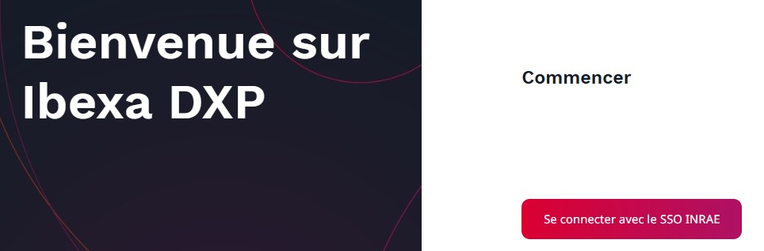

Après avoir cliqué sur le bouton rouge Se connecter avec le SSO INRAE», 2 cas de figure :

- Vous avez déjà saisi vos identifiants LDAP, dans le navigateur, pour accéder à une autre application INRAE alors vous êtes dirigé directement vers l’interface du BO
- Vous n’avez pas encore saisi vos identifiants LDAP alors vous êtes redirigé vers la fenêtre d’authentification ci-dessous ; saisissez-y vos identifiants

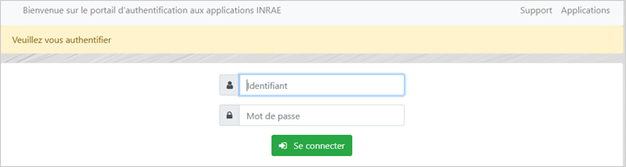
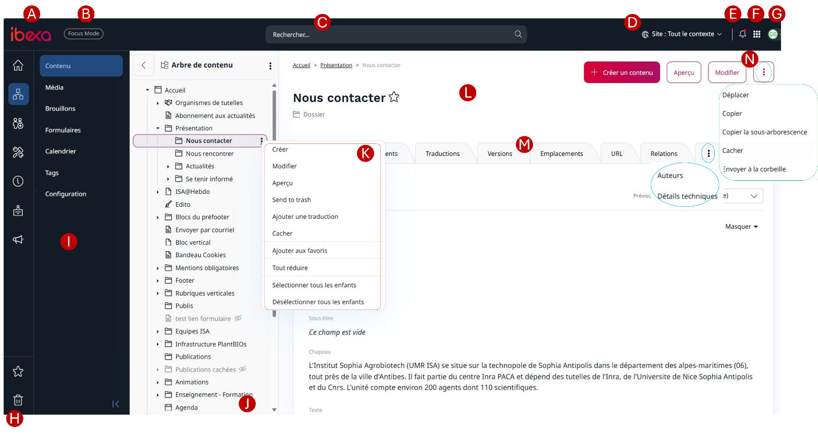
Vue générale du BO

En fonction de votre emplacement au sein du back-office et de vos droits, le BO peut contenir les fonctionnalités importantes suivantes :
A. Logo dans le coin gauche, qui est un lien direct vers le tableau de bord
B. Badge « Mode Focus » qui vous informe que le mode Focus est activé
C. Champ de recherche global qui vous permet de trouver du contenu en cochant tous les champs consultables
D. Liste déroulante qui modifie le contexte du site (version des langues)
E. Icône de notification qui vous informe, par un point rouge, si vous avez reçu des notifications
F. Sélecteur d’applications qui comprend des liens vers les sites Web officiels des sociétés de l’écosystème du groupe QNTM, des fournisseurs de solutions ad-tech et mar-tech de classe mondiale
G. Avatar de l’utilisateur avec un menu déroulant avec accès au profil de l’utilisateur et aux paramètres
H. Barre latérale gauche de raccourcis vers des menus
I. Barre de menu
J. Fenêtre d'arborescence des contenus : contenu, média, formulaires, Configuration
K. Menu rapide accessible depuis les 3 points à droite d'un contenu
L. Présentation de l'élément sélectionné
M. Onglets des paramètres de l'élément sélectionné : 9 dont 2 accessibles par les 3 points (en bleu sur la photo)
N. Boutons d'action : 3 fixes plus 5 via le menu rapide (accessibles par les 3 points, en vert sur la photo)

Back-Office des Gestionnaires de site
Page d’accueil du BO
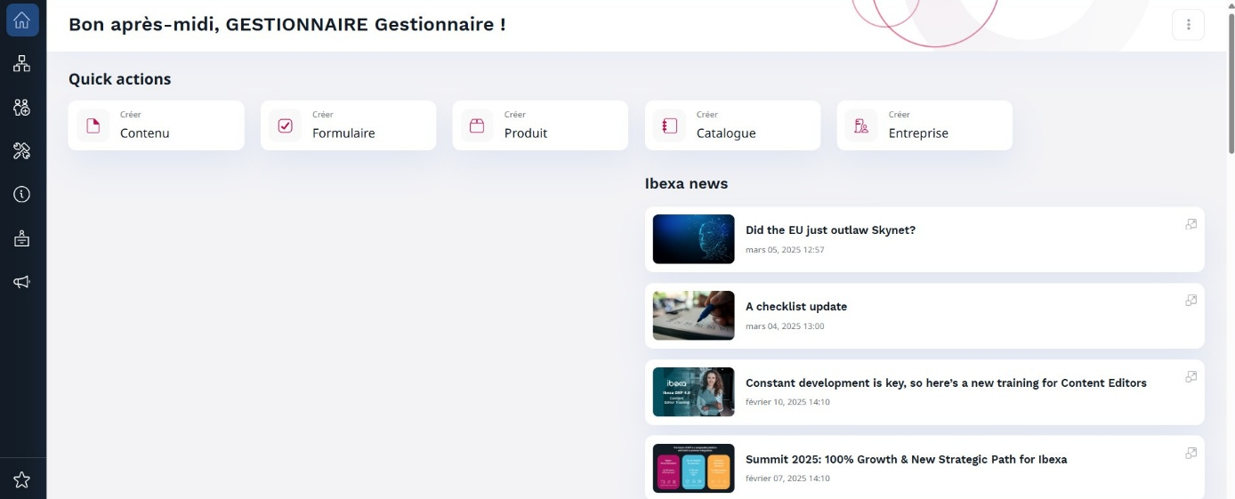

Paramètres utilisateur
Vous pouvez accéder à vos paramètres utilisateur sur le côté droit de la barre supérieure:
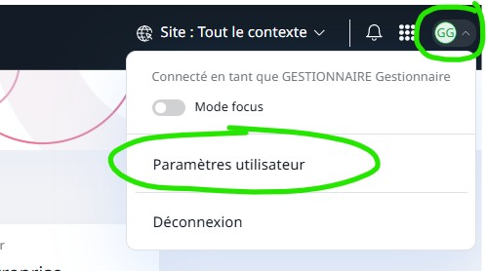
Ici, vous pouvez définir vos préférences utilisateur, telles que le fuseau horaire préféré, le format de la date et de l'heure ou la langue du back-office.
Attention : le mot de passe n’est pas modifiable

La barre latérale gauche
Elle vous permet de vous déplacer entre les sections importantes de l'application.
‘Home’ : affiche le tableau de bord

‘Contenu’ : affiche les arborescences de contenu

‘Utilisateurs’ : affiche les options de gestion des comptes

‘Personnalisation’ : affiche les options de personnalisation du site
‘Aide en ligne’ : redirige vers le site ‘Docenligne – Evénement’
‘Espace Comité Scientifique’ : affiche le tableau des soumissions de résumés (uniquement pour les membres du comité scientifique) ; voir la rubrique dédiée
‘Espace Organisateurs’ : affiche le tableau des inscriptions (uniquement pour les membres organisateurs) ; voir la rubrique dédiée
‘Catalogue produits’ : liste des forfaits, accessible aussi via 'Contenu'
'Commerce' : liste des commandes et des paiements
‘Favoris’ : affiche les éléments ajoutés à vos favoris

‘Corbeille’ : affiche le contenu de la corbeille

Les deux derniers boutons n’ont pas d’utilité

Le tableau de bord - HOME
En cliquant sur le logo IBEXA en haut à gauche ou sur l’icône ‘Maison’ dans la barre latérale gauche.
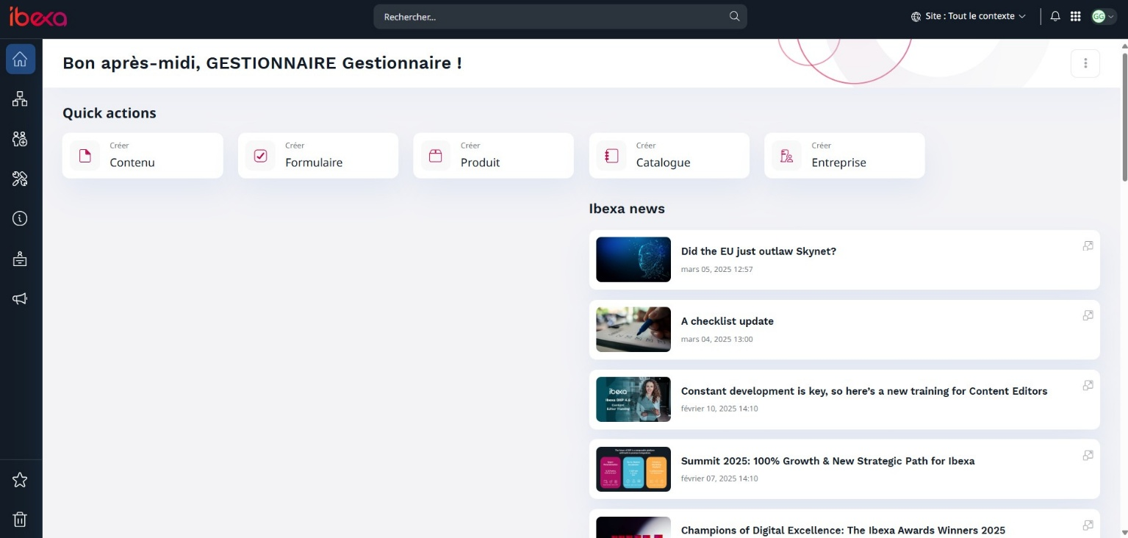

Il contient des raccourcis vers le contenu le plus couramment utilisé: vos brouillons, le contenu que vous avez créé, le contenu récemment modifié, etc. Vous pouvez sélectionner n'importe lequel de ces éléments et les afficher en détail ou commencer à les modifier à partir de ce point. Vous pouvez également re-planifier ou annuler les publications planifiées à l'aide du tableau de bord.

Menu ‘Contenu’

Dans DXP, tout est un élément de contenu - pas seulement les pages réelles affichées sur le site Web, mais aussi tous les médias (images, fichiers). Lorsque vous êtes dans le Back Office, si vous souhaitez obtenir un aperçu du contenu présent sur votre site Web, accédez à l'onglet Contenu et sélectionnez ensuite un sous menu : Contenu, Média, Brouillons, Formulaires… afin d’accéder aux contenus souhaités.

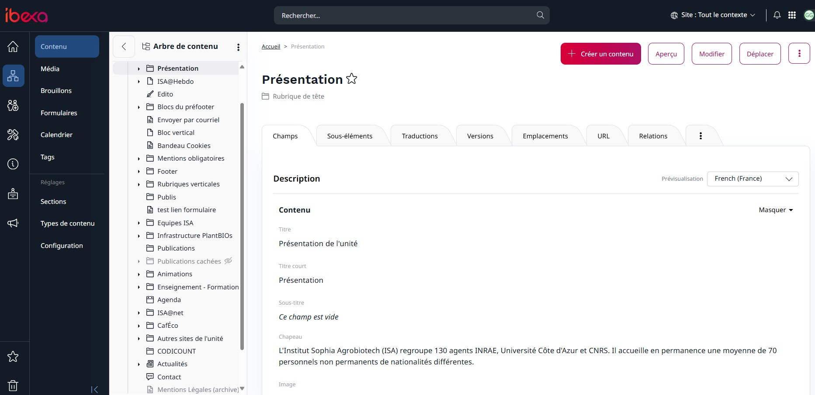
Pour naviguer dans l’arborescence de votre site et afficher le détail et les sous-éléments d’un élément sélectionné.

- sous-arborescence contenu
Elle affiche l’ensemble de l’arborescence des contenus du site excepté les formulaires d’inscription et de soumission.
Vous disposez de différents objets pour construire votre site. Les Rubriques de tête et dossiers pour créer l’arborescence : ces éléments s’affichent dans le menu burger en haut à droite de votre navigateur.

Par défaut, 3 rubriques de tête à personnaliser sont proposées :
- Programme
- Inscription
- Soumission

D’autres éléments de contenu sont disponibles pour alimenter le site :

- Articles à positionner dans les rubriques de tête ou dossiers
- Portraits dans lequel vous allez pouvoir créer des éléments de type « Personnes » à afficher en page d’accueil
- Forfaits, à créer dans le dossier racine du même nom, pour décrire des forfaits gratuits ou payants et les afficher dans votre formulaire d’inscription et en page d’accueil

- Edito à afficher en page d’accueil
- Sponsor à créer dans le dossier Partenaires pour afficher le détail (adresse, URL, logo) d’un partenaire
- Bloc libre à ajouter dans le dossier Blocs du prefooter. Par défaut 3 blocs sont déjà configurés.
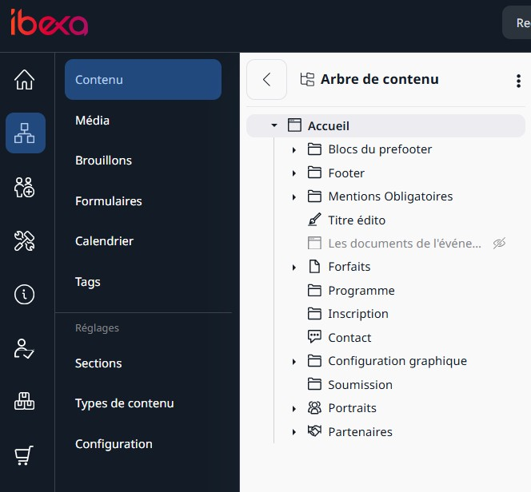
- Logo à créer dans le dossier « Haut » de Configuration graphique afin d’ajouter des logos partenaires après le logo INRAE

- Sous-arborescence media
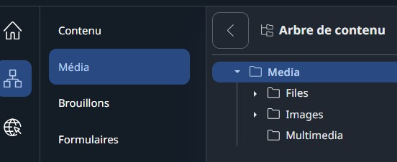
C’est ici que vous allez entreposer les images qui illustreront vos contenus, les bandeaux ainsi que les fichiers que vous mettrez à disposition des internautes.
Les éléments que vous pouvez créer :
- Folder ou dossiers pour créer une sous-arborescence
- Image pour créer des éléments de type images dans vos dossiers
- File pour créer des éléments de type fichier dans vos dossiers

Menu ‘Gestion des utilisateurs’
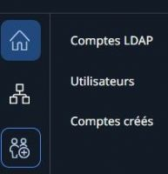
Le menu de "gestion des utilisateurs" permet au gestionnaire du site de :
- 'Comptes LDAP' : importer un compte LDAP INRAE ou LDAP Externe pour lui donner des droits
- 'Utilisateurs' : gérer les comptes d'utilisateurs
- 'Comptes créés' : explorer la liste des comptes créés par les internautes lors d'une inscription ou d'une soumission de résumé

Menu 'Personnalisation'
C'est depuis cet onglet que vous allez pouvoir paramétrer les informations de votre événement, mais aussi configurer les mails de notifications, le formulaire de contact etc.
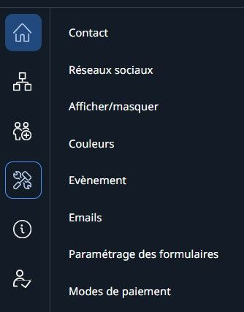
► configurer le formulaire de contact
► configurer les réseaux sociaux : facebook, instagram, twitter, youtube
► gérer l'affichage ou le masquage du lien des langues, des réseaux sociaux, des boutons d'inscription et de soumission, de l'onglet "mes résumés" de l'espace de l'inscrit et des documents de l'événement
► définir la couleur de votre site parmi les 5 proposées
► saisir les informations générales de l'événement : titre, dates, lieu, coordonnées de l'unité organisatrice, dates d'inscription et de soumission, modes de paiement
► personnaliser les mails de notification : validation, rejet des inscriptions et de soumissions, création de comptes, partage de l'événement etc
► paramétrage les formulaires d'inscription et de soumission des résumés : ajout de champs aux champs définis par défaut, modifications, gérer leur affichage
► définir les modes de paiements : pour proposer une sélection de modes de paiement parmi les cinq modes proposés

‘Aide en ligne’

Pour accéder à notre site de documentation en ligne, cliquez sur la section ‘Aide en ligne’ de la barre latérale gauche.

‘Espace organisateurs’
Pour les organisateurs, la gestion des inscriptions se fait en BO >> connexion LDAP

La section ‘Esapce organisateurs’ leur est réservée. Elle affiche la liste des inscriptions et différents boutons pour les gérer et extraire les données des inscrits.

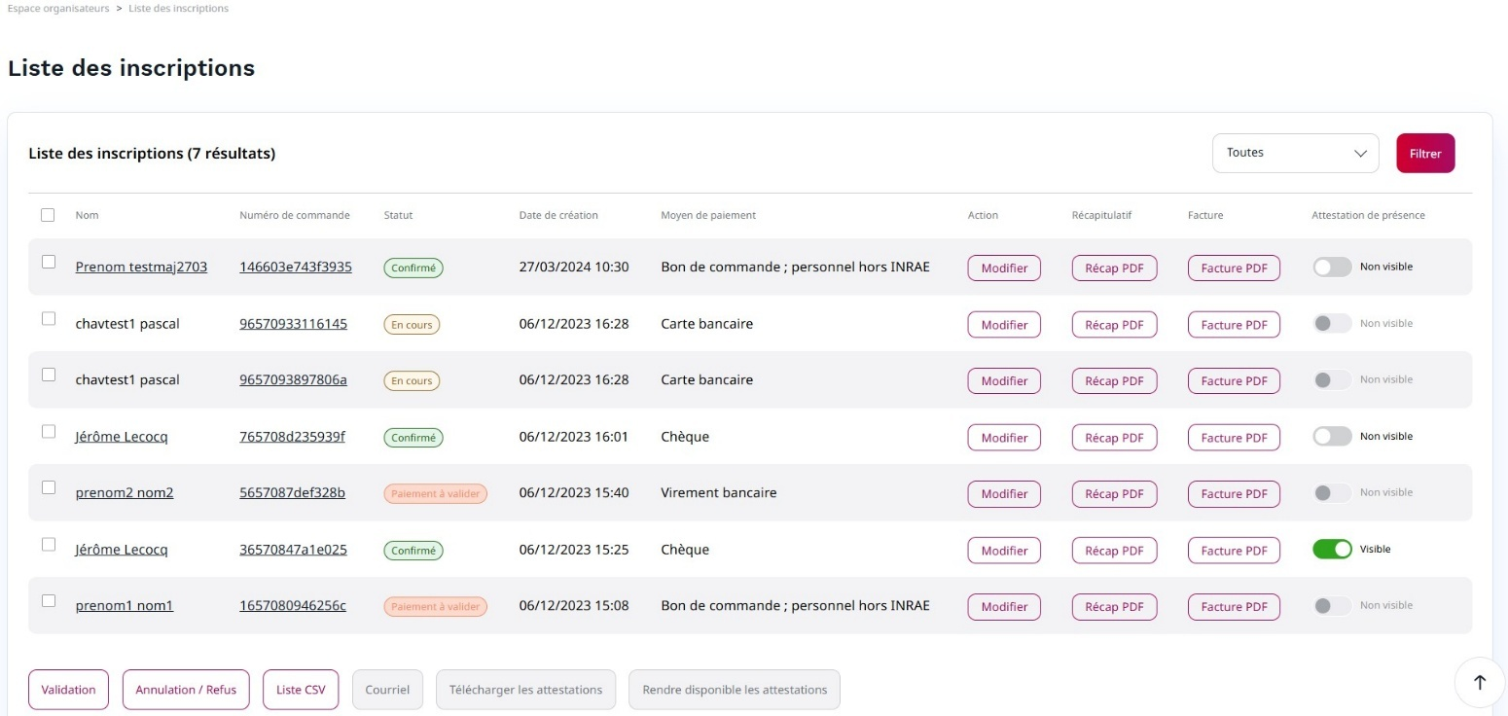

Pour en savoir plus, consulter le manuel dédié aux organisateurs.

‘Espace comité scientifique’

Pour les validateurs, la gestion des résumés se fait en BO >> connexion LDAP
La section ‘Esapce comité scientifique’ leur est réservée. Elle affiche la liste des résumés soumis par les internautes et différents boutons pour gérer ces résumés et extraire différentes listes
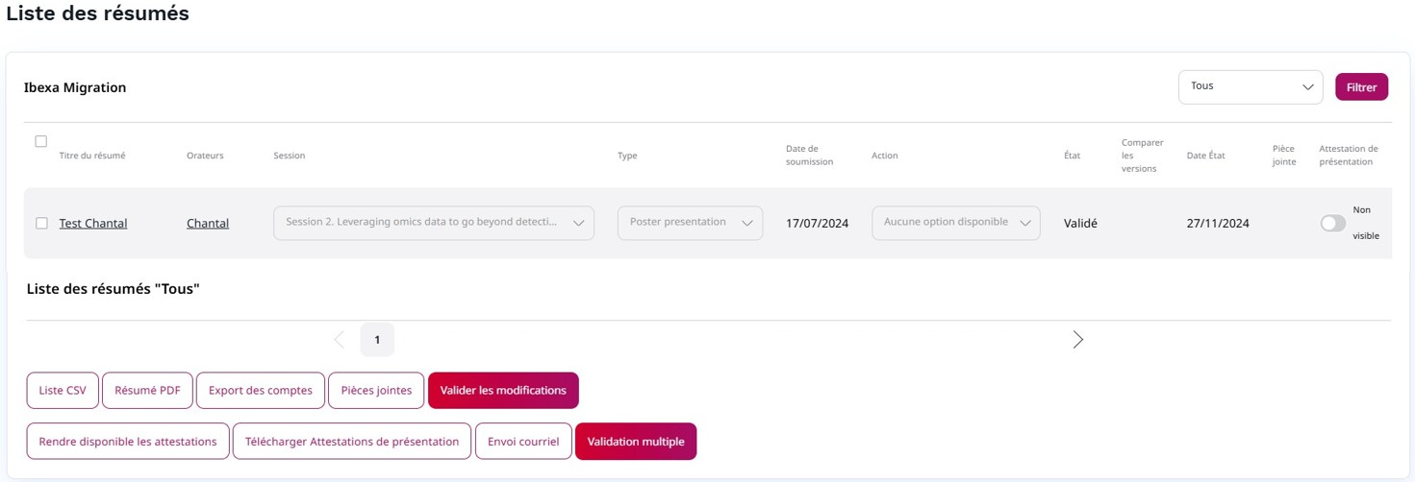

Menu ‘Catalogue produits’

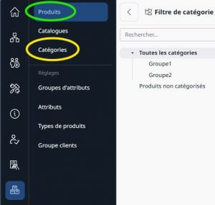
La section 'Catalogue Produits' permet d'accéder à un menu dont seulement 2 entrées seront utilisées pour le modèle 'Événement' : Produits et Catégories.

Produits : pour notre modèle, les produits représentent les forfaits. C'est donc via cet onglet du menu (marqué en vert) que les forfaits seront créés.

Catégories : elles représentent les groupes de forfait. Une fois les forfaits créés, il faudra créer des catégories (marqué en jaune) et y assigner les forfaits correspondants.

Menu ‘Commerce’
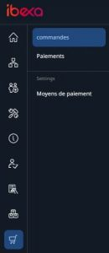
Le menu 'Commerce' introduit dans IBEXA DXP de nouveaux objets dans le modèle de site 'Événement' : 'Commandes', et 'Paiements'.

Chaque inscription à l'événement sera en effet rattachée systématiquement à une commande, elle-même rattachée à un paiement. Aucun paramétrage n'est nécessaire pour ces 2 objets, ils seront créés automatiquement par le système, au fil des inscriptions. Les onglets accessibles via ce menu permettent d'afficher la liste des commandes et des paiements (accessibles également depuis la liste des inscriptions de l'espace 'Organisateurs').

La notion de 'Moyens de Paiement' est habituelle et concerne le paramétrage des moyens de paiements qui seront disponibles pour payer l'inscription.

Favoris

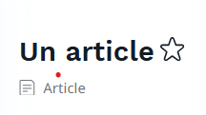
Permet d’afficher vos favoris afin d’accéder directement aux objets déclarés dans ces favoris.
Pour créer des favoris, afficher un élément via l’arborescence de contenu puis cliquer sur l’étoile présente à droite du titre de l’élément affiché.

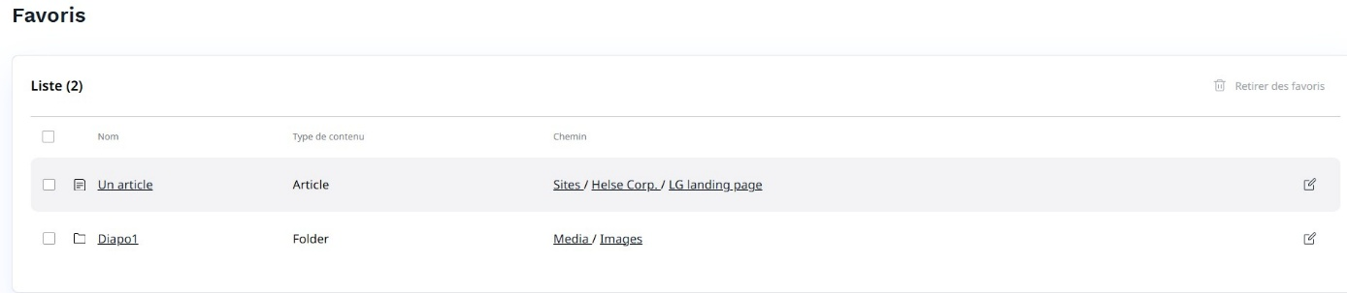
L’élément apparaît dans la liste des favoris

Corbeille


Permet d’afficher les éléments qui ont été envoyés dans la corbeille pour les récupérer ou les supprimer définitivement
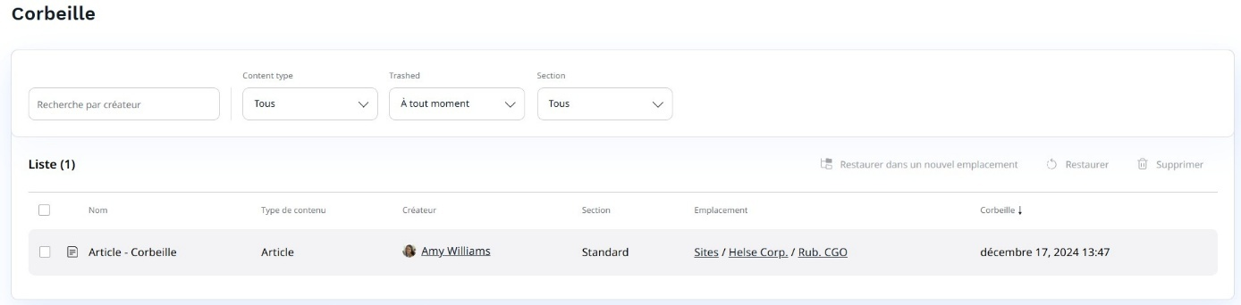
Pour supprimer l’intégralité du contenu
En cochant un ou plusieurs éléments, vous activez les 3 icônes :

- Pour restaurer l’élément et sélectionner un nouvel emplacement
- Pour restaurer l’élément à son emplacement d’origine
- Pour supprimer définitivement l’élément sélectionné

Autres entrées
- Barre de recherche
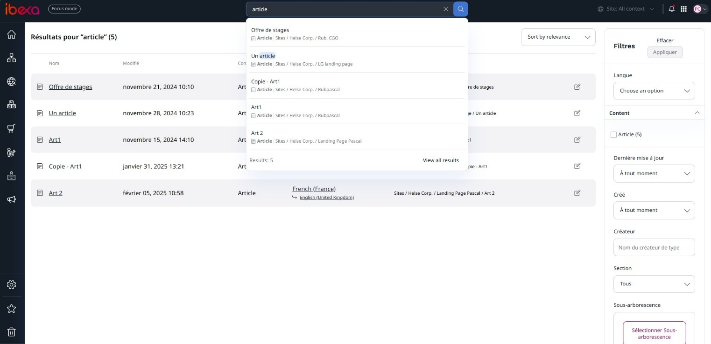

Située an haut du BO, elle permet d’effectuer une recherche sur l’ensemble du site en appliquant des filtres. Elle est à complétion automatique (propose des résultats au fil de la frappe). Les résultats peuvent ensuite être filtrés par le menu à droite, selon plusieurs critères :

- Langue
- Type de contenu
- Date de mise à jour
- Date de création
- Créateur
- Section
- Sous-arborescence

- Navigateur de contenu
Au cours de votre travail avec Ibexa DXP, vous serez amener à sélectionner du contenu dans les arborescences de 'Contenu' et 'Media'. Cela se produit, par exemple, lorsque vous souhaitez déplacer ou copier un élément de contenu, insérer une image ou un fichier dans du texte ou lier deux éléments de contenu.
​​​​​​​Dans ce cas, vous utilisez le navigateur de contenu.

Pour accéder au navigateur de contenu, allez, ppar exemple, dans l’onglet Contenu et sélectionnez Contenu ou Média. Ensuite, sélectionnez un fichier que vous souhaitez copier ou déplacer et cliquez sur le bouton correspondant dans le coin supérieur droit. La fenêtre du navigateur de contenu s’ouvre et vous permet de sélectionner la nouvelle destination du fichier sélectionné ou de sa copie.
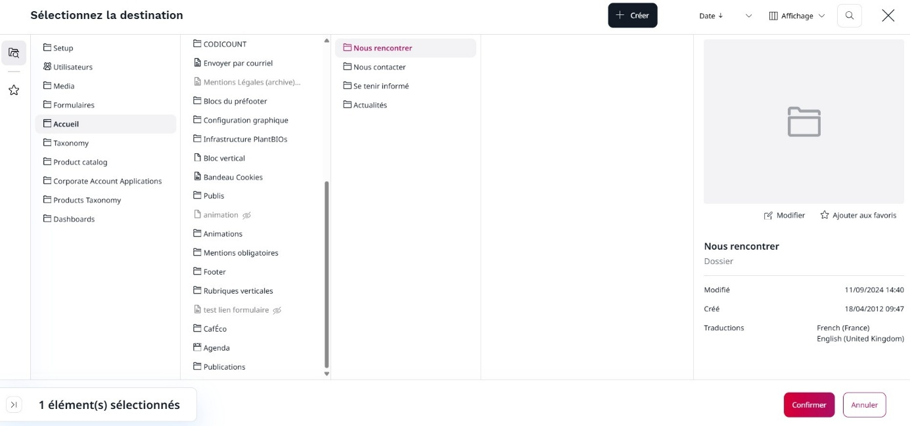
​

Avec le navigateur de contenu, vous pouvez basculer entre les vues Grille, Panneaux et Arborescence pour naviguer dans le contenu du site Web. En fonction de vos autorisations, vous pouvez être en mesure de voir le contenu standard, les médias, les formulaires, les squelettes de site et les comptes d’utilisateur. Vous pouvez également utiliser le navigateur de contenu pour rechercher du contenu dans le référentiel, modifier du contenu, créer des signets et créer du nouveau contenu si nécessaire. Il est aussi possible de trier l'affichage par date ou nom et de manière croissante ou décroissante.
​

Propriétés des éléments de Contenu en BO
Actions sur un élément

Lorsque vous sélectionnez un élément dans votre arborescence de contenus, des boutons d’action s’affichent en haut à droite de la page d’affichage de lélément.

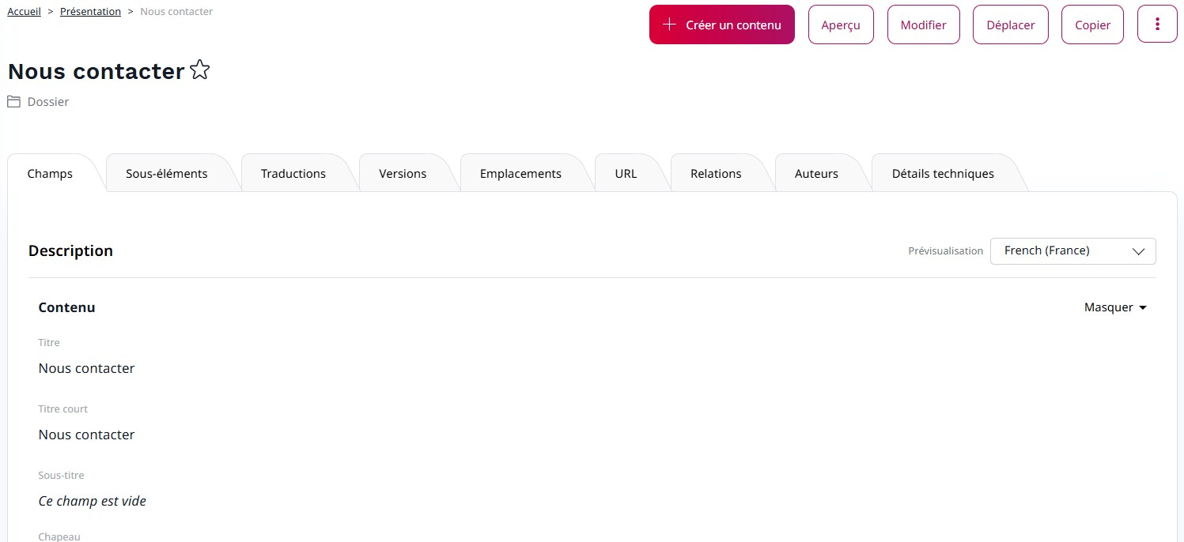
La première zone se situe en haut à droite et se compose de boutons de couleur rouge. Ces boutons permettent d'agir sur l'élément affiché. Ces actions sont au nombre de 8; Attention, en fonction de la largeur de la zone d'affichage disponible, le nombre de boutons affichés varie. Seul le premier 'Créer un contenu' reste toujours visible ; les autres s'ils ne sont pas affichés sont disponibles via les '3 points', à droite du dernier bouton affiché.

Details des actions possibles :
- Créer un contenu : permet de créer un sous élément dans l'élément affiché. cela peut être un dossier, article ou événement dans une rubrique ou un dossier mais aussi un 'File' ou une image dans un 'Folder' de la médiathèque.
- Aperçu : permet d'afficher l'élément en mode Front Office
- Modifier : permet d'éditer l'élément
- Déplacer : permet de changer l'emplacement de l'élément
- Copier : permet de copier l'élément dans un autre emplacement (après copie, les 2 éléments sont considérés comme différents)
- Copier la sous arborescence : copie l'élément et ses sous-éléments (si il y en a) dans un autre emplacement
- Cacher : masque l'élément en cours
- Envoyer à la corbeille : envoie l'élément en cours dans la corbeille
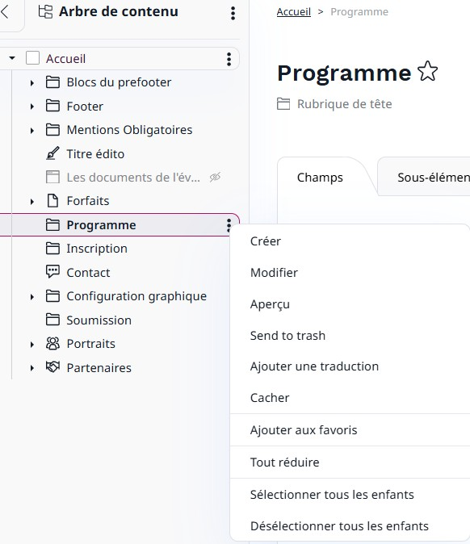
Il est à noter que DXP propose via l'arborescence de contenus, un menu rapide regroupant ces mêmes actions. Ce menu est accessible en cliquant sur les '3 points' situés à droite du libelle d'un élément.

Propriétés de l'élément

La seconde zone est constituée de 7 onglets qui donnent accès à des informations et des fonctionnalités complémentaires sur les propriétés des éléments de contenu.

Attention, en fonction de la largeur de la zone d'affichage disponible, le nombre d'onglets affichés varie. Seul le premier 'Champs' reste toujours visible ; les autres s'ils ne sont pas affichés sont disponibles via les '3 points', à droite du dernier bouton affiché.

- Champs
L'onglet 'Champs' permet l'affichage, en mode texte brut, du contenu de l'élément.

- Sous-éléments
Cet onglet affiche un tableau listant les sous-éléments ainsi qu'une série de boutons permettant d'agir directement sur un ou plusieurs d'entre eux. A noter qu'il est possible de les trier uniquement par 'Nom' et 'Date de modification' (en cliquant sur l'en-tête de colonne).

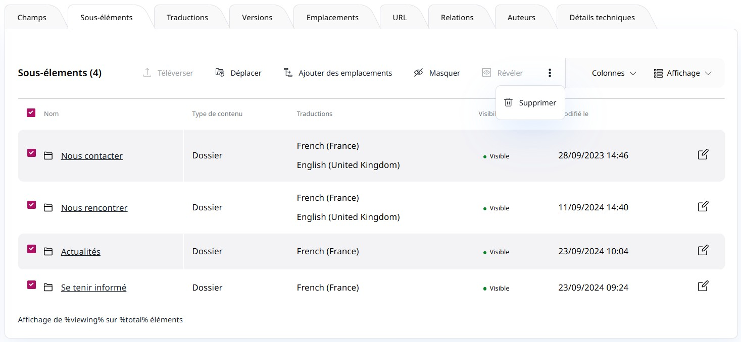
À partir de cet onglet, vous pouvez :
- Sélectionner un ou plusieurs éléments
- Téléverser : uniquement disponible pour ajouter des fichiers ou des images dans un folder de la médiathèque
- Déplacer un ou plusieurs éléments sélectionnés
- Ajouter un emplacement pour un ou plusieurs éléments sélectionnés
- Masquer ou Révéler un ou plusieurs éléments sélectionnés
- Mettre à la corbeille un ou plusieurs éléments sélectionnés (cette option n'est disponible que via les '3 points')
- Filtrer les colonnes (selon les modes : nom, modifié, priorité...)
- Afficher en mode liste ou carte
- Modifier un élément en cliquant sur l'icone de la dernière colonne du tableau

- Traductions
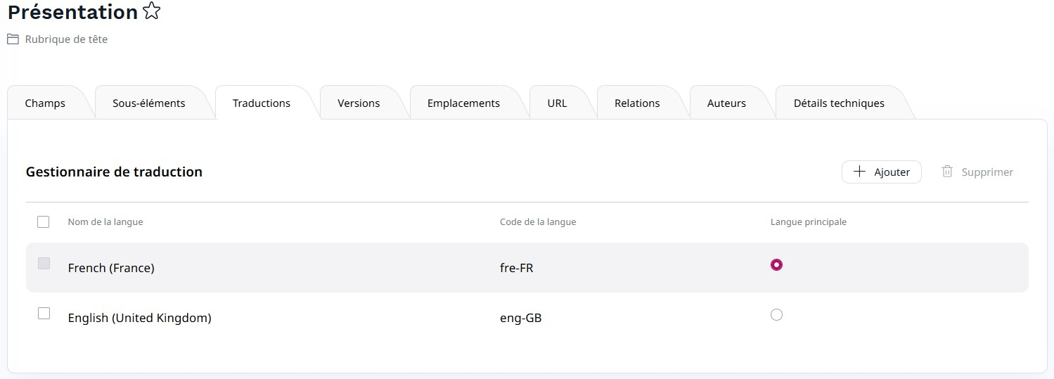
L'onglet "Traductions" permet de visualiser les traductions existantes d'un élément de contenu et de créer une nouvelle traduction, si besoin.
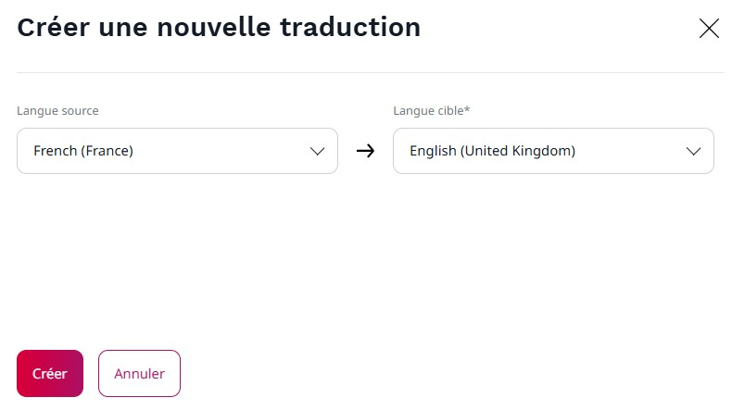
Pour ajouter une nouvelle traduction à votre élément, cliquez sur le "+ Ajouter" situé à droite. Une nouvelle fenêtre s'ouvre et vous propose de créer une traduction en se basant sur une version déjà existante (attention, la traduction n'est pas automatique, cette fonction permet uniquement l'affichage des textes dans la langue d'origine).

Vous pouvez également ne pas vous baser sur une version existante et démarrer votre traduction depuis une base vierge.
Lorsque vous appuyez sur le bouton "Créer", le formulaire d'édition du nouvel élément traduit apparait.

- Versions
L'onglet "Versions" permet de visualiser vos brouillons, la version actuelle publiée de votre contenu ainsi que les versions archivées. Seules les 5 dernières versions (les 2 langues confondues) sont conservées.
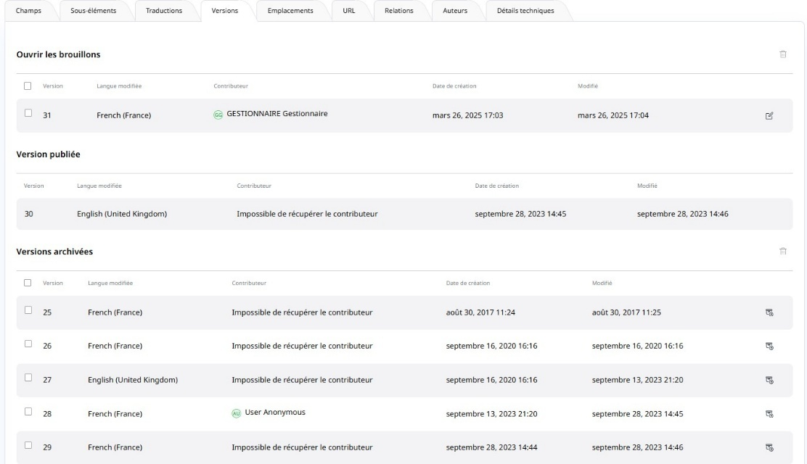

Parmi les brouillons et les versions archivées, l'icône de la corbeille permet de jeter l'élément de contenu sélectionné. Dans la colonne de droite, l'icône 'Modifier' pour les brouillons et l'icône 'Restaurer une version archivée' pour les anciennes versions permettent de rééditer l'élément sélectionné.

- Emplacements
L'onglet "Emplacements" comprend deux fonctionnalités distinctes. Il permet de :
- multipositionner un élément de contenu
- afficher ou masquer un élément

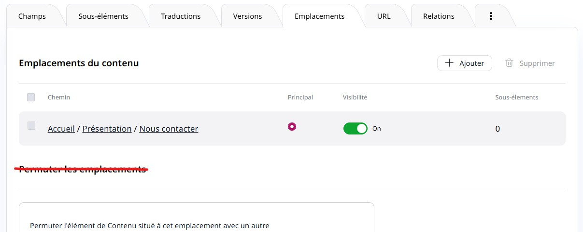
Multipositionner un élément de contenu

A noter : la fonction "Permuter les emplacements" (barrée en rouge sur la capture ci-dessus) ne doit jamais être utilisée.
Pour placer un élément à plusieurs endroits de l'arborescence, cliquez sur le bouton "+ Ajouter" afin d'ouvrir le navigateur de contenu. Sélectionnez alors, l'endroit où vous souhaitez multipositionner votre élément et cliquez sur "Confirmer". L'élément est alors multipositionné :
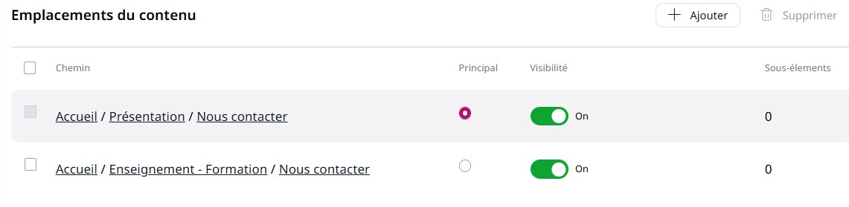

L'emplacement "principal" ne peut pas être supprimé mais peut être modifié. Seuls les emplacements secondaires, une fois cochés, peuvent être supprimés.
Afficher ou masquer un élément de contenu
Vous pouvez afficher ou masquer un emplacement de l'élément de contenu. Dans la colonne du tableau intitulée "visibilité", une fonction permet en effet d'activer ou de désactiver l'affichage en ligne d'un élément. Pour masquer ou révéler un élément, cliquez sur le bouton "On/Off".
À noter : cette fonctionnalité permet de gérer l'affichage des différents emplacements indépendamment les uns des autres : vous pouvez ainsi masquer l'emplacement principal alors que les emplacements secondaires sont toujours visibles). A l'inverse, la fonction 'Cacher-Rendre visible' présente via les boutons d'actions d'un élément, agit sur tous les emplacements à la fois.

URL de l'élément
Cet onglet vous indique l'url de l'élément dans chacune des versions de langue.
Il vous permet aussi de créer un alias afin de générer une URL plus courte dans un mail ou un document. Pour créer un alias, cliquez sur le "+ Ajouter" situé en haut à droite.
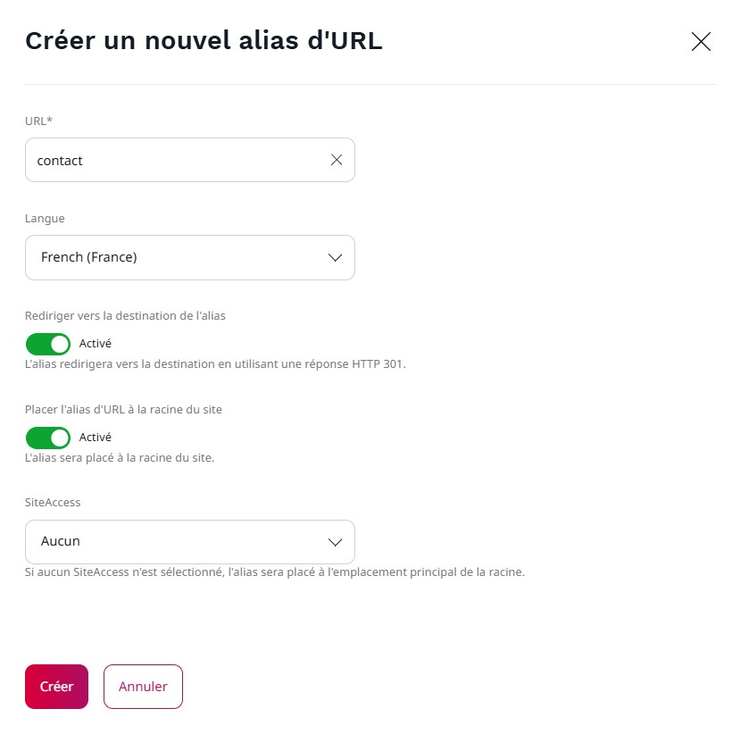

Il ne vous reste qu'à choisir votre URL et sélectionner la langue que vous souhaitez. Il vous est proposé deux réglages supplémentaires :
- la redirection de l'alias vers sa destination : si activé, l'url affichée sera l'url d'origine et non l'alias saisi
- la création de l'alias à la racine du site ou depuis le dossier d'origine
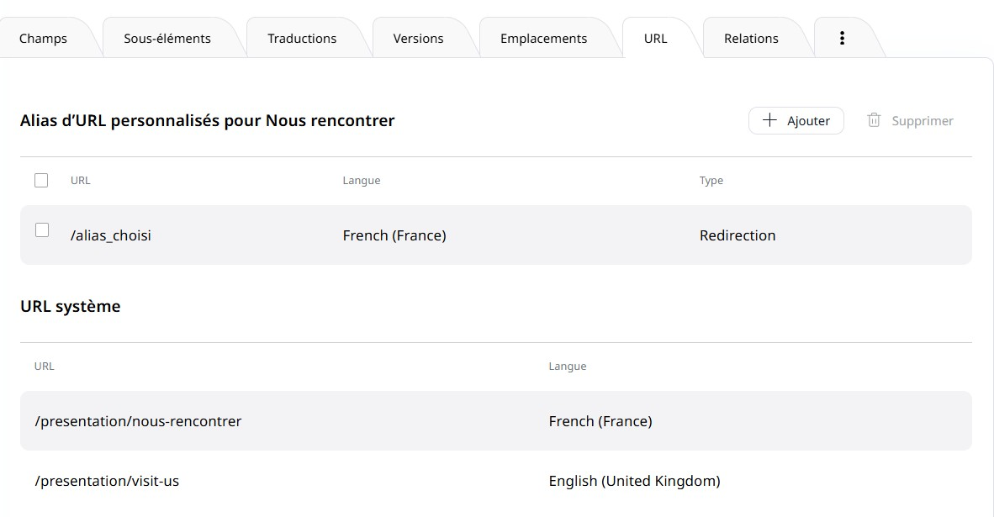
Une fois ces options définies, cliquez sur "Créer".

Relations
Il s'agit de l'onglet qui recense les différentes relations existantes entre l'élément sélectionné de départ avec d'autres éléments de contenu.

Auteurs
Cet onglet indique les différents auteurs de l'élément affiché.

- Détails techniques
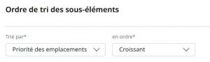

L'onglet "Détails techniques" contient un certain nombre d'informations techniques. En bas de page néanmoins, vous accédez à l'option "Ordre de tri des sous-éléments" :

Vous pouvez trier les sous-éléments de votre contenu par :
- nom de contenu
- priorité : le numéro de priorité est saisi dans la colonne Priorité du tableau des sous-éléments
- date de modification
- date de publication
- chemin de l'emplacement
- identifiant de la section
- profondeur de l'emplacement
- ID de l'emplacement
- ID du contenu
ainsi que par ordre croissant ou décroissant.

À noter : les options de tri les plus appropriées et les plus utilisées sont le nom, la priorité ainsi que les dates de modification ou de publication.

Créer un contenu

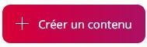
En cliquant sur le bouton "+ créer un contenu" en haut à droite à partir d'un emplacement spécifique de l'arborescence, vous pouvez créer un élément de contenu. Il vous sera ensuite proposé de choisir la version (anglaise ou française) dans laquelle vous souhaitez créer votre élément.
À noter : Les éléments à créer sont contextuels. Par exemple : dans le dossier "Blocs du footer", vous ne pourrez créer qu'un élément de type "bloc libre".
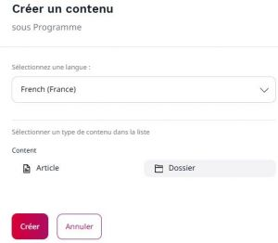
Exemple de création d'un dossier dans une rubrique de tête :
- Positionnez-vous sur la rubrique de tête de votre choix
- cliquez sur "+ créer un contenu" en haut à droite
- sélectionnez l'entrée "dossier"

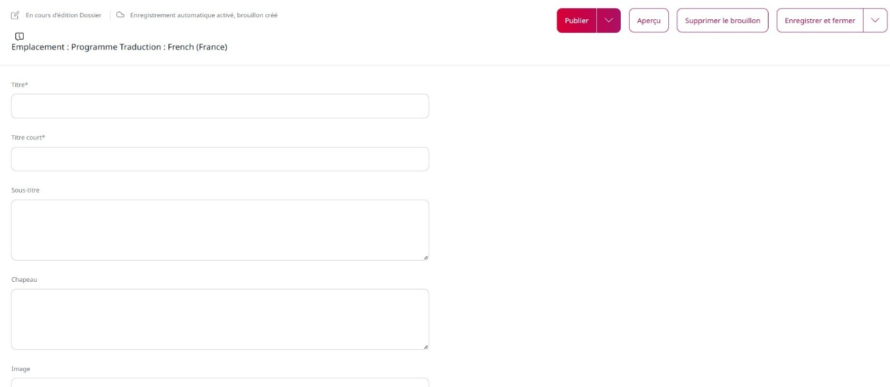
Un formulaire d'édition s'ouvre vous permettant de créer votre dossier.

Tous les champs marqués d'un astérisque sont obligatoires. Si vous oubliez de renseigner un champ, un message d'erreur s'affichera dès lors que vous renseignerez le suivant ou au moment de l'envoi pour publication :
Une fois le formulaire de saisie complété, vous pouvez effectuer différentes actions :
- publier : envoyer pour publication votre dossier. Sa publication sera effective immédiatement et une version archivée de votre saisie précédente est conservée.
- publier plus tard : permet de planifier le jour et l'heure de publication
- aperçu: pour prévisualiser avant publication
- supprimer le brouillon : pour supprimer votre saisie et revenir en arrière
- enregistrer et fermer : pour enregistrer un brouillon en l'état et fermer le formulaire d'édition
- sauvegarder : pour enregistrer votre saisie en cours (la sauvegarde automatique est désormais active par défaut toutes les 60 secondes ; voir paramètres de l'utilisateur )

Modifier un contenu
Pour modifier un élément déjà créé, placez vous sur l'élément et cliquez sur le bouton "modifier". Cette démarche entraîne la création d'un nouveau brouillon. Une fois publié, la version précédente sera archivée.
- Menu rapide
IBEXA 4.6 réintroduit un menu d'actions accessible directement depuis l'arborescence. Ainsi, certaines actions peuvent être déclenchées sans afficher l'objet en page centrale (moins de clic et gain de temps). Ce menu rapide est accessible depuis les 3 points verticaux s'affichant à droite du libellé de chaque élément.
Déplacer un élément de contenu
Pour déplacer un élément de contenu déjà créé dans un élément de destination spécifique, cliquez sur le bouton "déplacer". Il vous est alors demandé de choisir l'emplacement dans lequel vous souhaitez accueillir votre élément de contenu.

Exemple de déplacement d'un dossier d'une rubrique de tête dans une autre rubrique de tête.

- Positionnez-vous sur le dossier à déplacer
- cliquez sur le bouton "déplacer" en haut à droite
- choisissez et sélectionnez l'emplacement de destination du dossier (dans notre exemple : Accueil / Inscription
- confirmez votre choix en cliquant sur le bouton orange "confirmer"
- votre dossier s'affiche sous son nouvel emplacement (rubrique de tête)
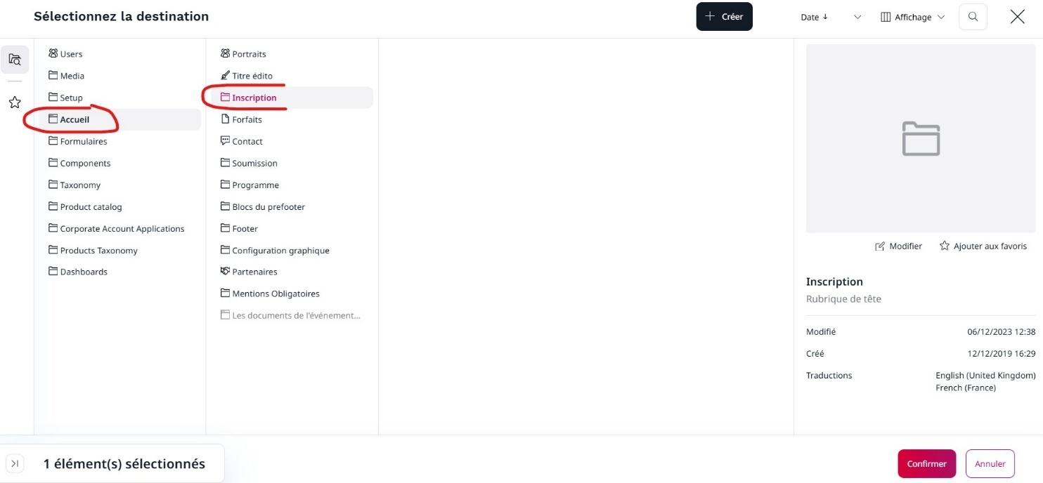

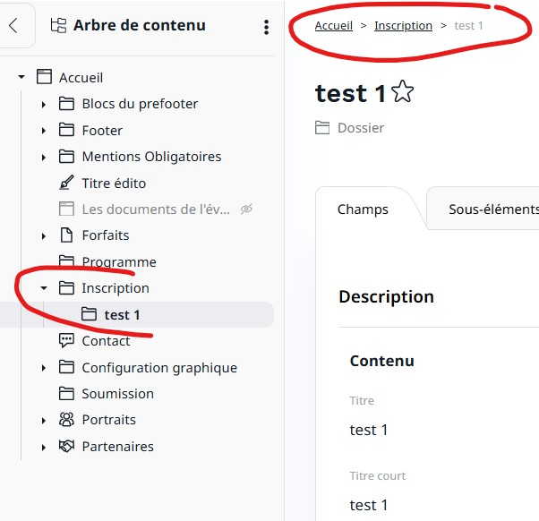
Rappel : les éléments de contenu sont contextuels. Si vous déplacez un dossier dans les "blocs du footer", ce dernier n'apparaîtra pas.

- Déplacer plusieurs éléments d'un même contenu
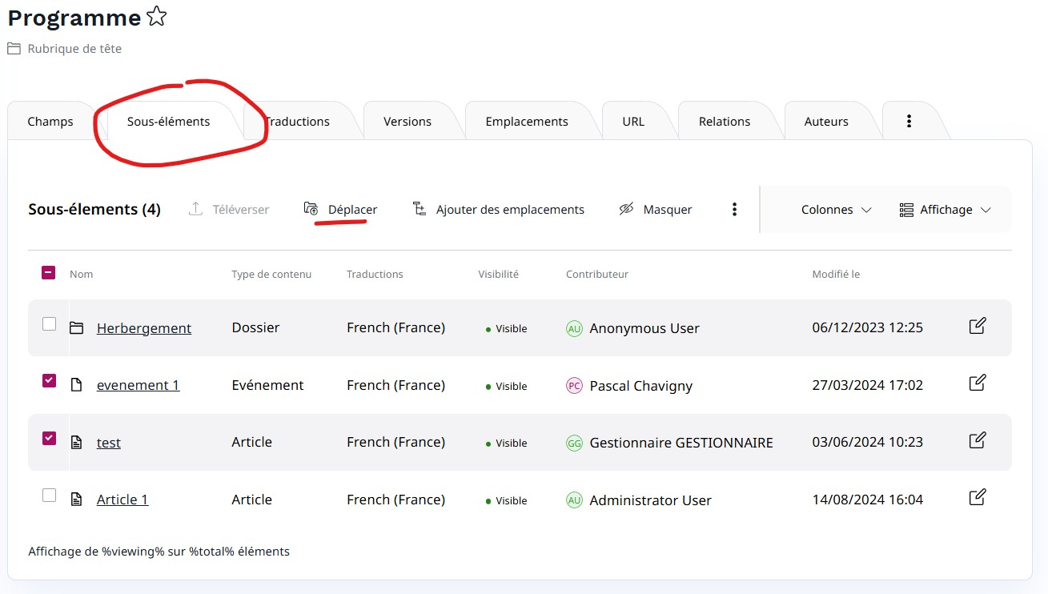
Vai l'onglet 'Sous-éléments' d'un contenu, il est possible de sélectionner un ou plusieurs éléments de ce contenu afin de les déplacer simultanément. Pour ce faire, sélectionnez le ou les éléments à déplacer et cliquez sur 'Déplacer'. Sélectionnez ensuite le contenu cible ou vous souhaitez dupliquer ces éléments.
Copier un contenu

Vous avez la possibilité de copier un élément de contenu déjà créé. Cliquez sur le bouton "copier" et choisissez l'emplacement de copie dans les éléments proposés. Enfin cliquez sur "confirmer" pour copier l'élément dans le nouvel emplacement. Il apparaît désormais dans l'arborescence à l'endroit choisi. Attention, la copie d'un élément engendre bien la création d'un nouvel élément avec le contenu du premier mais toute modification d'un des deux ne sera reproduite sur le second.

A noter qu'il est aussi possible de copier un dossier avec ses sous-éléments en utilisant le bouton 'Copier la sous-arborescence'

Cacher un élément de contenu
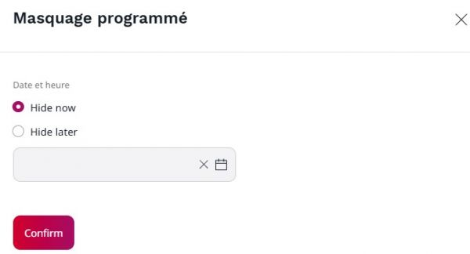
Pour cacher un élément de contenu, utilisez le bouton 'Cacher' (3 points puis 'Cacher).
Une fenêtre s'ouvre afin d'indiquer si l'élément doit être masqué immédiatement (Hide now) ou ultérieurement (Hide later). Dans ce denier cas, choisissez la date et l'heure dans le calendrier affiché puis confirmez.
​
- Cacher un emplacement spécifique d'un contenu
Placez-vous sur l'élément parent du contenu à masquer. Dans l'onglet 'Sous-éléments' de ce parent, cochez l'élément souhaité (ici, nous souhaitons masquer l'emplacement de 'Hotel 20' situé dans la rubrique 'Inscriptions').
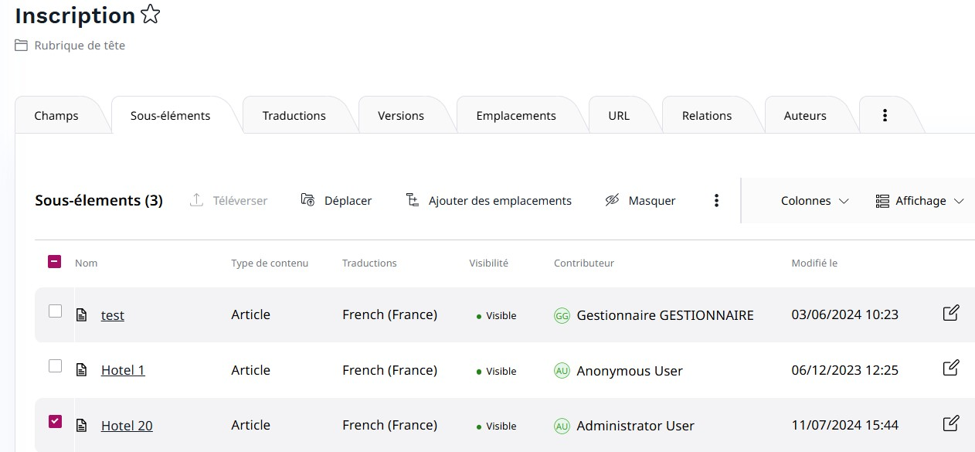
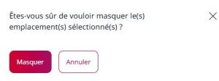
Cliquez alors sur 'Masquer' et confirmez dans la fenêtre qui apparait alors. Cet élément sera dès lors invisible à cet emplacement (Rubrique 'Inscriptions' dans notre exemple) mais restera visible dans ses autres emplacements (s’il y en a).
A l'inverse, si un emplacement est masqué, il est possible par la même méthode de le révéler, en cliquant sur le bouton 'Révéler' qui s'affiche dans ce cas.
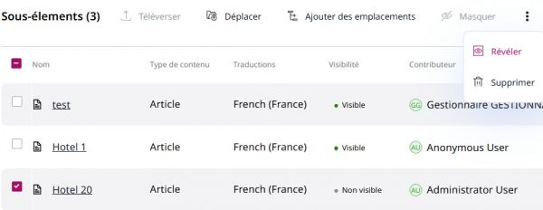

Envoyer un élément de contenu à la corbeille
Cliquez sur les 3 points puis sur 'Envoyer à la corbeille' afin de supprimer l'élément affiché. Une fenêtre de validation apparait alors vous demandant de confirmer ou non la suppresssion.
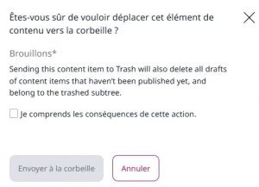
Cet élément restera dans la corbeille jusqu'à ce qu'il soit supprimé définitivement par le gestionnaire du site.

- Supprimer depuis les sous-éléments

Placez vous sur l'élément parent du contenu à supprimer. Dans l'onglet 'Sous-éléments' de ce parent, cochez l'élément souhaité (ici, nous souhaitons supprimer 'Hotel 20' de la rubrique 'Inscriptions'). Cliquez sur les 3 points verticaux puis sur 'Supprimer'
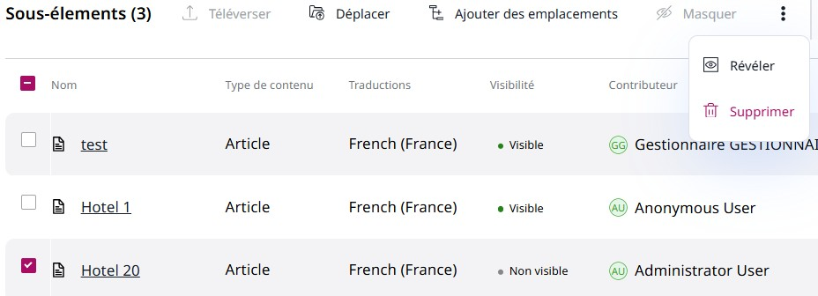
Confirmez ou non dans la fenêtre qui apparait. L'élément est alors placé dans la corbeille.
Attention, si vous cochez un élément multi positionné, ce sera l'emplacement qui sera supprimé par cette méthode et non l'élément. Aucun objet n'aura dans ce cas été placé dans la corbeille.
​

Les paramétrages du site
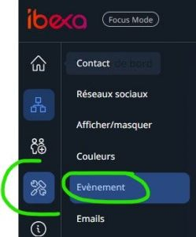
Paramétrer l'événement
Dans l'onglet "Personnalisation", le gestionnaire de site peut créer et organiser son événement à partir de différentes icônes dont celle nommée "Événement".
Vous retrouverez une page de prévisualisation générale dans la langue choisie qui contient les diverses sections à renseigner pour créer votre événement :
- informations générales
- inscriptions
- soumissions
- paiement

Informations générales
C'est ici que se trouvent les informations principales de votre événement :
- Titre : nom de l’événement qui apparaîtra par défaut sur le bandeau et dans le pre-footer de la page d'accueil
- Date : date affichée par défaut sur le bandeau et dans le pre-footer de la page d'accueil
- Lieu : lieu présent par défaut sur le bandeau et dans le pre-footer de la page d'accueil. Il figure également dans les factures et attestations
- Coordonnées du lieu : adresse précise utilisée pour afficher le lieu de l’événement sur une carte et restitué dans le bloc "A retenir" de la page d'accueil
- Pays de l'événement : pays repris par défaut sur le bandeau, dans le pre-footer de la page d'accueil et restitué dans les factures et attestations
- Coordonnées unité organisatrice : elles apparaissent sur les factures et les attestations de présence ou de présentation de résumés
- Dates du colloque - Partage agenda : dates exportées pour notifier l’événement sur son agenda sur la page d'accueil dans le bloc "à retenir"

Pour paramétrer ces données, cliquez sur "modifier" dans la barre de menu latérale de droite.
A noter : les champs "titre", "date" et "lieu" de l'événement sont obligatoires.

Inscriptions
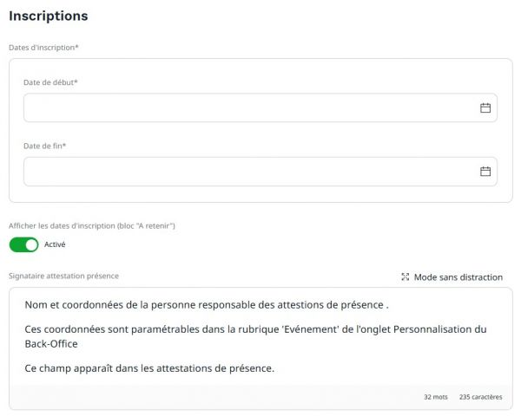
Les informations contenues dans cette section concernent les dates d'inscriptions à l'événement et le signataire de l'attestation de présence à l'événement.

- Dates d'inscription : à remplir au format date. Elles contrôlent l’affichage du bouton d’inscription situé au dessus du bandeau
- Afficher ou non, les dates d'inscription (bloc "A retenir")
- Signataire attestation présence : coordonnées du responsable reprises dans l'attestation transmises au participant

Cliquez sur "modifier" pour accéder à l'édition de ces champs (barre latérale de droite).
A noter : les dates d'inscriptions sont à renseigner obligatoirement.

Soumissions
La troisième section de la gestion de l'événement permet de renseigner :
- les dates de soumission de résumé
- l'affichage des dates dans le bloc " à retenir"
- l'email du destinataire des notifications de soumissions
- les types de résumés publiés
- les sessions de l'événement
- le signataire de l'attestation de présentation des résumés
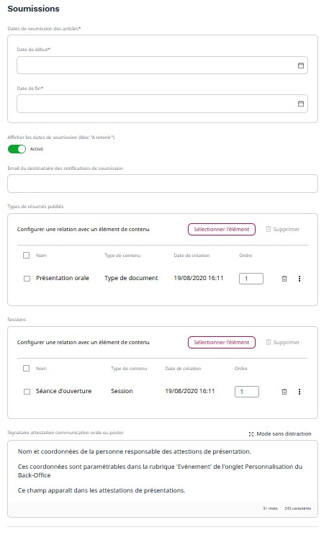
Pour modifier ces critères, cliquez sur "modifier" dans la barre latérale de droite.
- Les dates de soumissions de résumé
Il s'agit des dates auxquelles le soumissionnaire est autorisé à envoyer son résumé. Ces dates sont à renseigner obligatoirement. Elles s’affichent sur la page d'accueil et contrôlent l’affichage du bouton de soumission situé au dessus du bandeau.

L'affichage des dates dans le bloc à retenir

Ces dates peuvent être affichées ou non dans le bloc à retenir de la page d'accueil en les paramétrant au même endroit.

L'email du destinataire des notifications de soumissions

Le destinataire des notifications de soumissions doit être renseigné pour être averti d'une soumission de résumé. Il peut s'agir de l'adresse email du validateur scientifique qui sera en charge de sa validation, de son refus ou de sa demande de correction. Une seule adresse de messagerie peut être indiquée dans ce champ.

- Les types de résumés
Une liste standard de types de résumés est présente par défaut sur les sites : présentation orale et poster. Il vous est possible d'en ajouter en cliquant sur le "Sélectionner l'élément" situé au-dessus de la liste. Si de nouveaux types de résumés ont déjà été créés, il suffit de les cocher dans le navigateur de contenus.
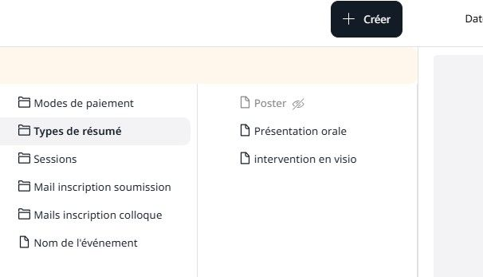

Il est aussi possible d'en créer directement, positionnez vous sur le dossier "Type de résumés" cliquez sur "créer". Dans la fenêtre de gauche, choisissez alors la langue et sélectionnez "type de document" dans la liste des types de contenu et enfin cliquez sur 'Créer'.
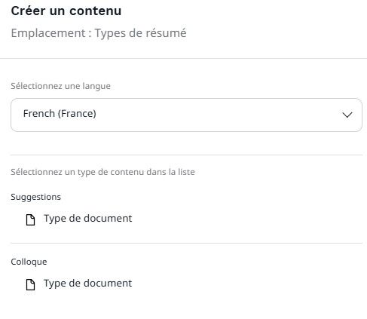
Finalisez la création du type de résumé en lui attribuant un nom et confirmez..

Pour supprimer un type de résumé, cliquez sur la corbeille à droite du libellé de l'élément à supprimer. Pour en supprimer plusieurs, cochez les éléments à supprimer et cliquez sur le bouton 'corbeille' situé à droite du bouton 'Sélectionner l'élément'.
Vous avez la possibilité de classer les types de résumés dans l'ordre de votre choix dans la colonne "ordre".

Pour gérer les types de présentation en amont, cliquez sur la section "Contenu" de la barre latérale gauche, puis sur le sous menu "Configuration". Dans l'arborescence, cliquez sur "Configuration", "Événement", puis "Type de résumé". Il est alors possible de créer un nouveau type de résumé, en modifier un ou en supprimer.
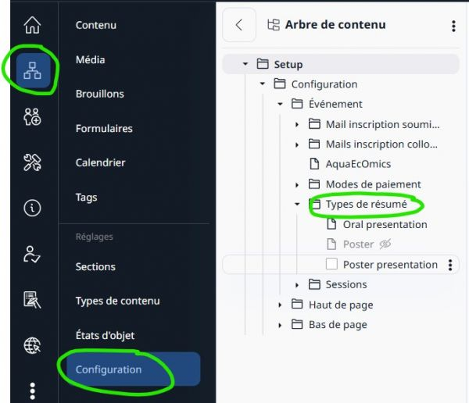

- Les sessions
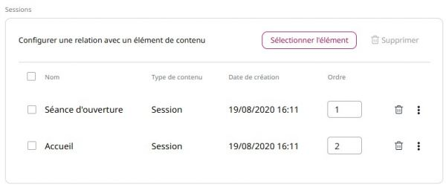
La liste des sessions fonctionnent de la même manière que les types de résumés. Vous pouvez en créer, en supprimer et les organiser comme vous le souhaitez. Deux sessions sont présentes par défaut :

Comme pour les types de présentation :
- cliquez sur le "Sélectionner l'élément"
- Positionnez vous sur le dossier 'Sessions' du navigateur de contenus
- cliquez sur "créer"
- sélectionnez la langue voulue
- choisissez "session" dans le type de contenu proposé
- cliquez sur le bouton "créer"

Pour finir, nommez votre session, renseignez les dates de début et de fin de session et ajouter une description, éventuellement, avant de confirmer votre saisie. Votre session a bien été ajoutée à la liste.

L'ordre d'affichage de vos sessions est également ajustable dans la colonne du même nom à droite.
Pour gérer les sessions en amont, cliquez sur la section "Contenu" de la barre latérale gauche, puis sur le sous menu "Configuration". Dans l'arborescence, cliquez sur "Configuration", "Événement", puis "Sessions". Il est alors possible de créer une nouvelle session, en modifier une ou en supprimer.

À noter : les sessions ne sont pas supprimables. Pour masquer une session dans votre formulaire de soumission, sélectionnez-la et cliquez sur la corbeille située au-dessus à droite.

- Le signataire de l'attestation de présentation
Il est préférable de renseigner les coordonnées du signataire de l'attestation de présentation. Ses coordonnées apparaîtront sur l'attestation de présentation qui sera délivrée au soumissionnaire participant à l'événement une fois celui-ci terminé. Le validateur scientifique est en charge d'activer la mise à disposition des attestations de présentation.
Attention : n'oubliez pas de créer la traduction des objets nouvellement créés (types et sessions).
Paiement
Comme son nom l'indique, cette section permet de gérer les modalités liées au paiement.
Cette dernière section comprend le lieu de facturation ainsi que les modes de paiement disponibles lors de l'inscription à l'événement. Le lieu de facturation permet d'être précisé dans la facture qui sera transmise dès que le paiement du participant à l'événement et son inscription auront été acceptés.

Cinq modes de paiement sont disponibles :
- carte bancaire (Visa ou MasterCard)
- bon de commande ; personnel non INRAE
- bon de commande ; personnel INRAE
- virement bancaire
- chèque

Ils doivent être correctement spécifiés car ils permettent au participant de choisir son moyen de paiement lorsqu'il souhaite s'inscrire à l'événement et à un forfait payant.
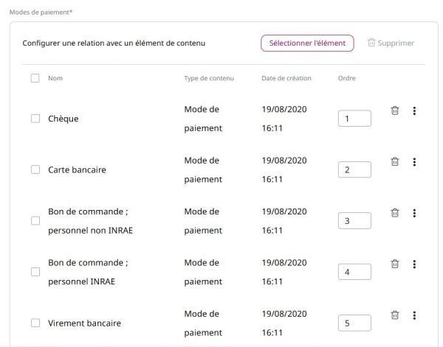

Il est possible de ne pas en afficher un ou plusieurs en le(s) sélectionnant puis en cliquant sur l'icône de la corbeille.
Pour en rajouter, cliquer sur le bouton "Sélectionner l'élément" situé au-dessus, puis positionnez vous dans le dossier 'Modes de paiement', cocher le ou les modes à rajouter et enfin confirmer. Le ou les modes cochés apparaissent alors dans les modes de paiement disponibles lors de l'inscription.

L'ordre d'affichage des modes de paiement est défini dans la colonne 'Ordre'.
​
Restitution des données du formulaire de paramétrage sur la page d’accueil
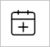

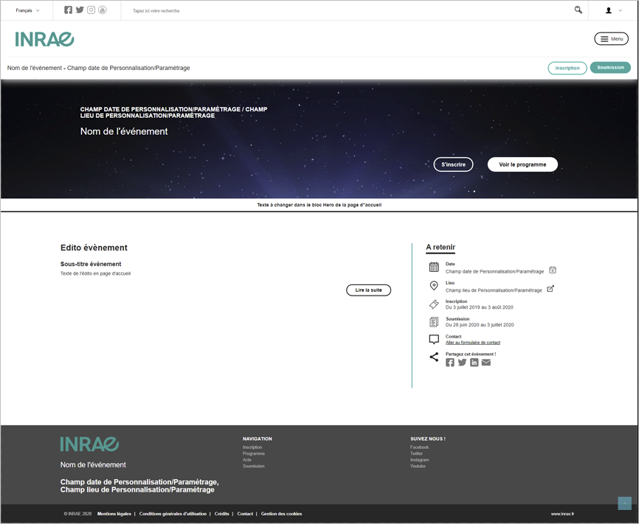
Import des dates dans son agenda
Pour localiser le lieu dans une carte
Boutons affichés ou masqués en fonction des dates de début et de fin

Paramétrer le formulaire d'inscription
Le formulaire d'inscription existe par défaut lors de la création d'un site 'Événement' . Le gestionnaire peut le modifier en ajouter différents champs de son choix.

Le formulaire d'inscription apparaît dans l'onglet "formulaire" du back-office. Il est également accessible depuis l'onglet "personnalisation" en cliquant sur "paramétrage des formulaires" puis sur "éditer le formulaire d'inscription". Vous serez alors redirigé dans l'onglet "formulaire" pour le modifier.

Les champs du formulaire

Le formulaire d'inscription contient par défaut les champs :
- titre
- nom
- prénom
- adresse email
- confirmation de l'adresse email
- institut
- adresse
- ville
- code postal
- pays
- N° de TVA de l'organisme

Les champs "titre", "nom", "prénom", "email", "confirmation de l'email" sont obligatoires, non modifiables et non supprimables. Ils utilisés pour la création du compte utilisateur. Chaque inscrit aura un compte utilisateur et devra se connecter à son compte pour suivre l’évolution de son inscription et accéder à ses documents (facture, attestation..)

Le libellé du champ 'N° TVA de l'organisme' ('VAT number' en version anglaise) ne doit pas être modifié ; la valeur renseignée de ce champ est reprise sur la facture

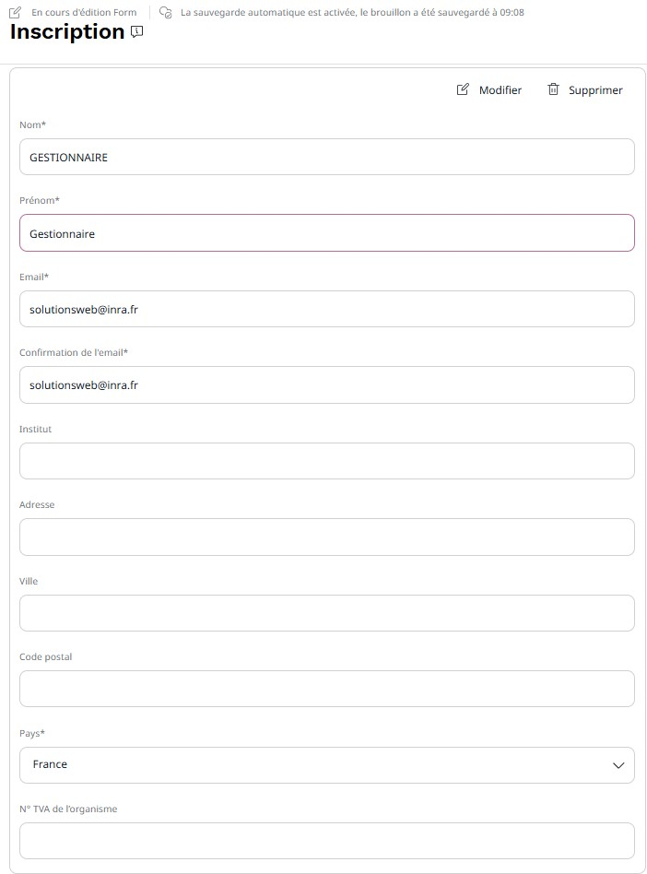

Éditer le formulaire d'inscription
Outre les champs obligatoires, le gestionnaire peut modifier ou supprimer d'autres champs et en ajouter de nouveaux.
Modifier ou supprimer des champs
Pour modifier le formulaire d'inscription, il faut cliquer sur "modifier" situé au dessus du premier champ (Nom).
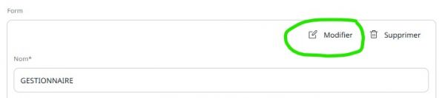
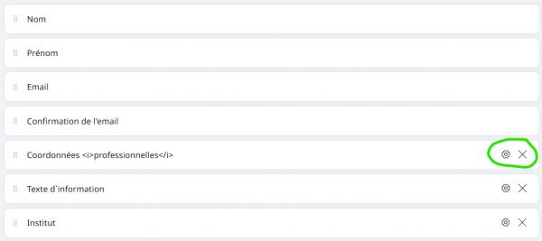
Exceptés les champs non modifiables, vous pouvez en modifier ou supprimer les champs existants par défaut et en ajouter des nouveaux. Pour modifier un champ, cliquez sur la roue crantée (Réglages) et pour le supprimer, cliquez sur la croix, au bout de chaque champ.
Selon le type de champ, vous pouvez modifier différents critères tels que le nom, le caractère obligatoire, l'expression, la longueur minimale ou maximale, etc.

Ajouter des champs

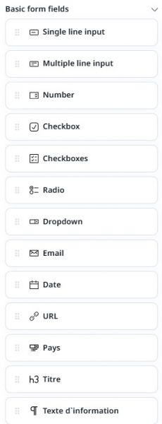
Il est possible d'ajouter des champs supplémentaires au formulaire d'inscription. Pour en ajouter, il vous suffit de glisser-déposer un des éléments situés sur la droite de l'éditeur. Vous pouvez enrichir le formulaire avec un champ de type :
- Single line input : une seule ligne de texte
- Multiple line input : plusieurs lignes de texte
- Number : champ numérique, uniquement
- Checkbox : une case à cocher
- Checkboxes : plusieurs de cases à cocher (choix multiple possible)
- Radio : bouton radio (choix unique)
- Dropdown : liste déroulante (choix multiple possible)
- Email : champ mail uniquement
- Date : champ date
- URL : champ URL
- Pays : champ avec liste de pays
- Titre : champ pour insérer des titres entre les question
- Texte d'information : texte à lignes multiples (pas de saisie possible)
Une fois le champ supplémentaire affiché dans le formulaire, vous pouvez le configurer en cliquant sur la roue crantée. Pour déplacer un champ, cliquez et maintenez votre souris sur l'icône de la main et déplacez-le à l'endroit souhaité. Chaque champ peut être configuré de manière à contenir :
- le nom et l'affichage d'une aide contextuelle
- un caractère obligatoire ou non
- le nombre minimum et maximum d'une chaîne de caractères ou de nombres
- les options de liste de choix
- les valeurs par défaut
- les formats de date

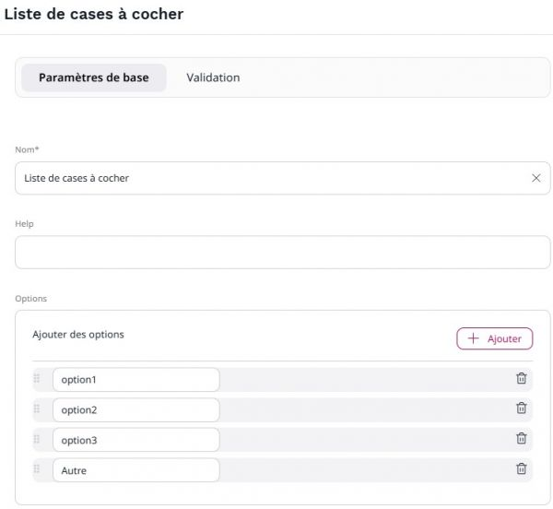
Le détail des fonctionnalités et paramétrages des champs de formulaire est consultable dans le manuel spécifique consacré aux formulaires.
Une fois votre formulaire édité, cliquez sur le bouton rouge "Save and close" pour sauvegarder et retourner à la page d'aperçu du formulaire en haut à droite (un clic sur le bouton 'Discard' annule vos modifications).
Pour en obtenir un aperçu, cliquez sur le bouton 'Aperçu'. Si le formulaire d'inscription vous satisfait, cliquez sur le bouton rouge "Publier" en haut à droite pour l'envoyer en publication. Enfin, si vous ne voulez pas enregistrer vos modifications, cliquez sur "Supprimer le brouillon".
À noter : l'affichage du formulaire d'inscription en FO dépend de la date de début d'inscription. Avant et après cette date, le bouton "inscription" affiché à droite au-dessus du bandeau de la page d'accueil est masqué automatiquement et il n'est pas possible de visualiser le formulaire en FO

Rappel sur l’affichage du formulaire
En front office, le bouton « Inscription » s’affiche par défaut dans le bandeau du haut à compter du début de la date d’inscription. Avant et après cette date, ce bouton est automatiquement masqué.
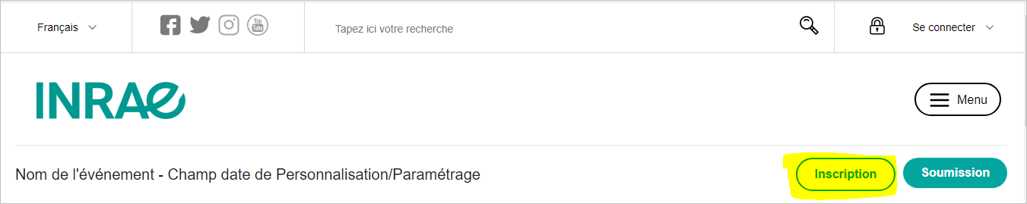

Paramétrer le formulaire de soumission
Le formulaire de soumission actuel n’est pas complètement compatible avec la version IBEXA. En attendant sa refonte complète, le gestionnaire n’a plus les droits de paramétrer le formulaire de soumission. Un ticket « Incident – ARIANE » devra donc être créé afin de demander l’intervention de l’équipe du Pôle Web (administrateur). Dans le ticket, veillez joindre un document présentant le formulaire souhaité : types de champs supplémentaires et leurs libellés et options de champs de sélection si nécessaires.
Depuis la section "Personnalisation" de la barre latérale puis 'Paramétrage des formulaires', on accède aux paramétrages du formulaire de soumission.

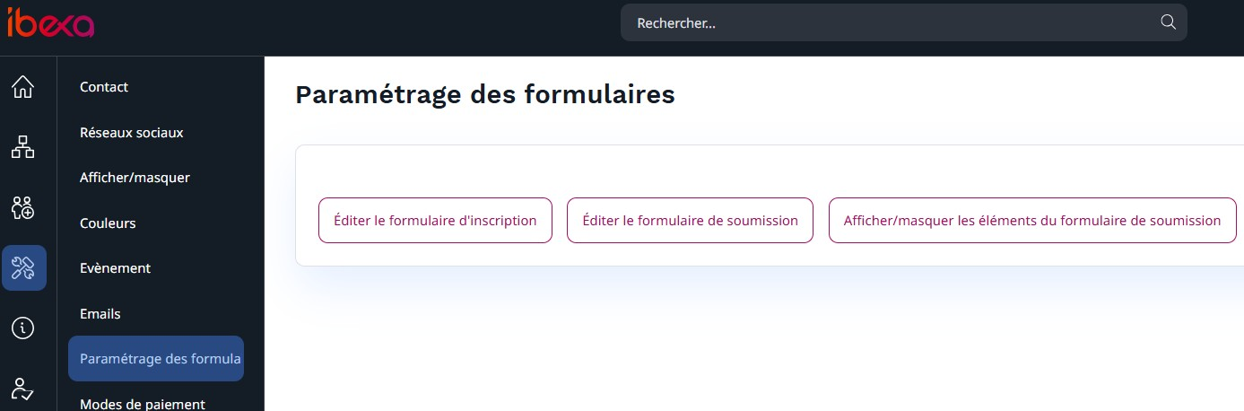

Les champs de formulaire
Le formulaire de soumission contient des champs obligatoires et différents champs créés par défaut :
- le type de résumé : champ obligatoire :poster, présentation orale, par défaut (si 1 seul type lors de l'événement, laisser néanmoins le champ dans le formulaire : 'Présentation orale', par exemple).
- la session : champ obligatoire (si aucune session lors de l'événement, laisser 1 seule session dans le formulaire : 'Session unique', par exemple).
- le titre de la communication : champ obligatoire (champ texte non limité en nombre de caractères)
- le nom de l'orateur : champ obligatoire (champ texte)
- le résumé : non obligatoire
- un fichier : non obligatoire
Les champs obligatoires ne peuvent pas être supprimés ou cachés. Il s'agit de champs nécessaires au bon fonctionnement du tableau de liste des soumissions. Dans le cas contraire, certaines fonctionnalités (Liste CSV, par exemple) pourraient ne pas fonctionner.

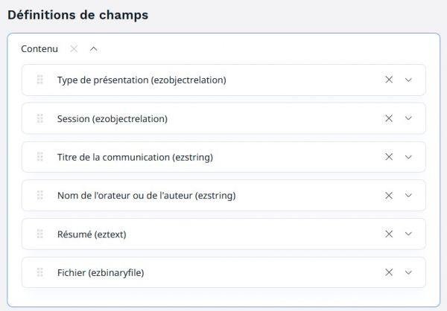
Pour certain champ, on peut modifier des critères spécifiques : le nom, la position d'affichage... etc.
Ajouter des champs
Il est possible d'ajouter un certain nombre de champs supplémentaires au formulaire de soumission créé par défaut. Ces champs sont affichés à droite du formulaire lors de son édition :
- bloc de texte
- fichier
- ligne de texte
- nombre entier
- sélection
- texte riche
Pour ajouter un champ, il suffit de glisser-déposer un des éléments situés sur la droite de l'éditeur parmi les champs déjà existants. Une fois ajouté, cliquez sur la flèche à droite afin de définir les paramètres associés à ce champ. Chaque champ a des critères qui lui sont propres et qu'il faudra paramétrer. Pour supprimer un champ, cliquez sur la croix à droite du nom du champ correspondant.
A noter : l'identifiant du champ (nouveau champ ou champ par défaut) ne doit jamais être modifié.

Exemple de l'affichage du champ "session" dans le BO:

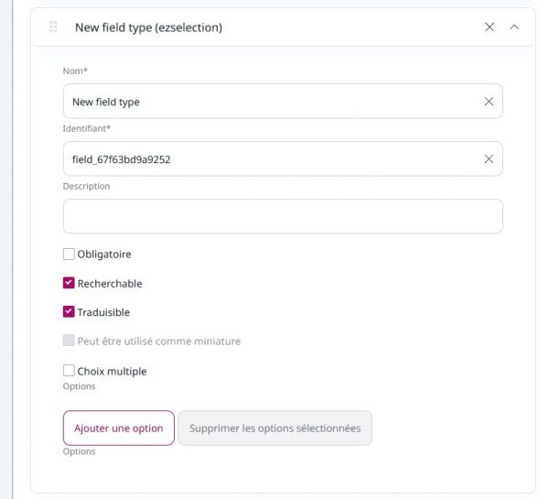

Une fois le formulaire de soumission paramétré, cliquez sur "Enregistrer et fermer" pour le publier. Sinon, cliquez sur "Annuler" pour ne rien changer.

Afficher ou masquer des champs
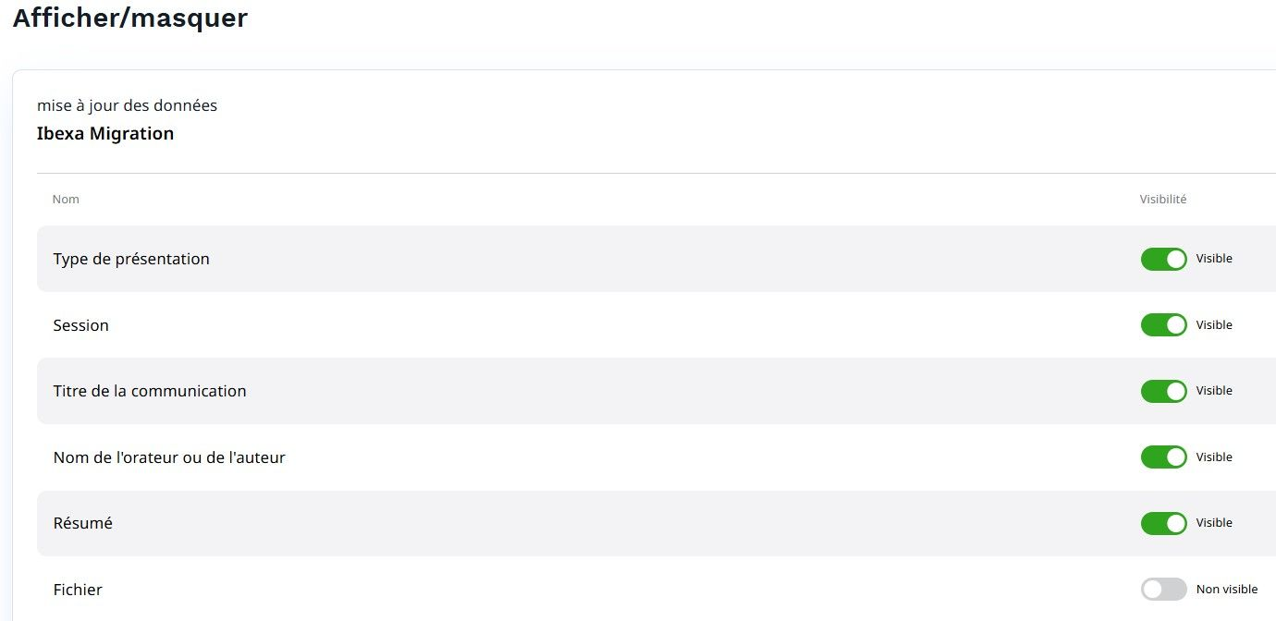
Sous l'icône "paramétrages des formulaires", on peut choisir d'afficher ou de masquer les champs du formulaire de soumission.

Pour masquer un élément, cliquez sur le bouton "Visible/Non visible" correspondant au champ sous la colonne "visibilité". Ce champ n'apparaîtra plus à l'affichage du formulaire.
A noter : le champ "session" et "Type de présentation" ne doit pas être masqué.

Supprimer des champs
La suppression des champs est impossible lorsque les soumissions ont débuté. Un message vous avertira dans ce sens.
À noter : seuls les champs facultatifs peuvent être supprimés avant la mise en ligne du formulaire.

Paramétrer les mails de notification
11 mails de notifications sont paramétrés par défaut : ils concernent la création de compte, les inscriptions, les soumissions de résumés et le partage d’un événement.

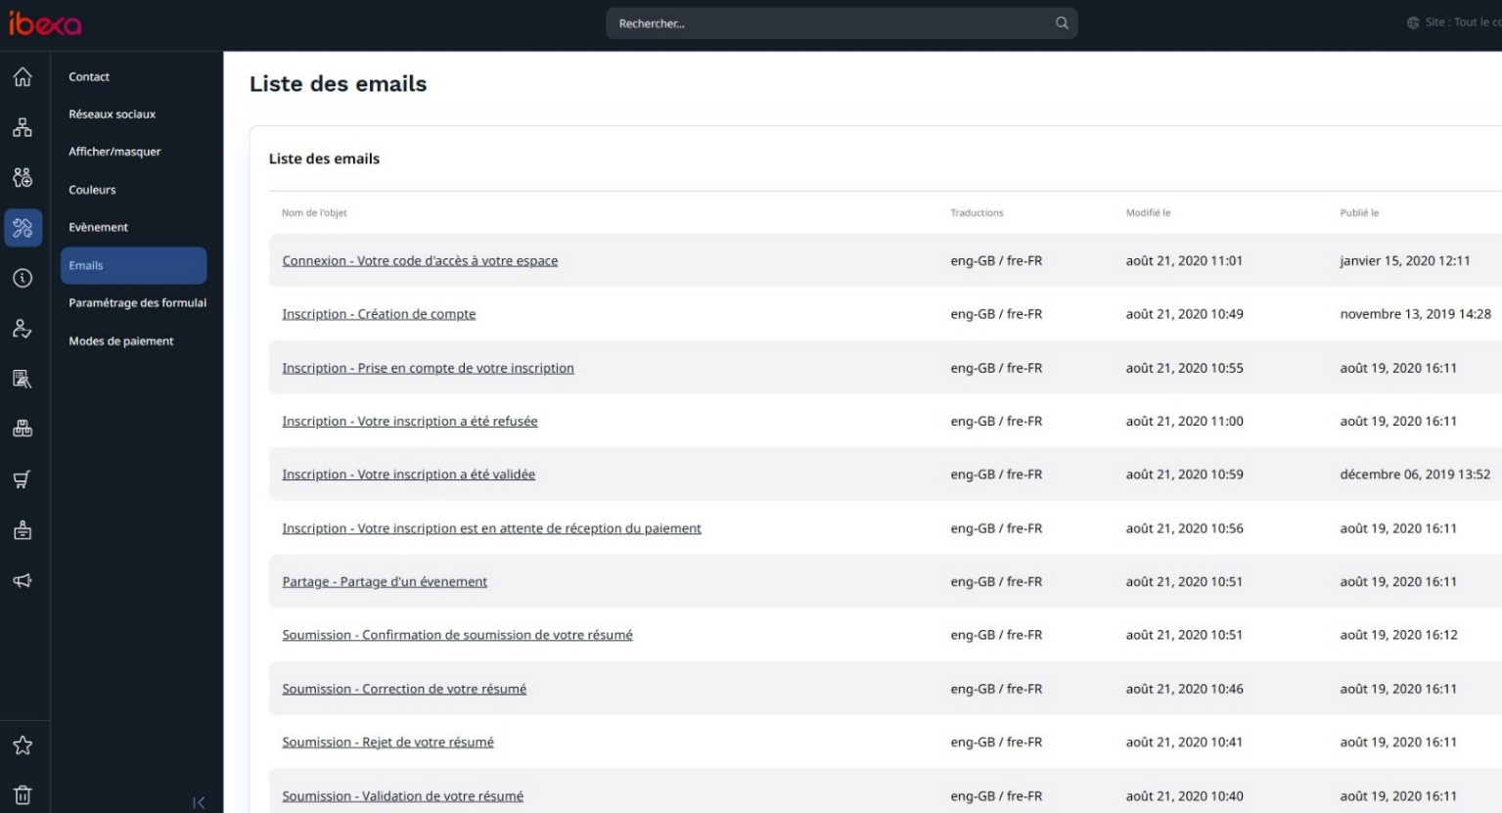
Dans la section 'Personnalisation' de la barre latérale, vous disposez d'un espace de configuration des mails envoyés automatiquement aux visiteurs du site. Il convient de personnaliser tous ces mails avant mise en ligne officielle du site.

ATTENTION :
- le champ 'Mail de l'organisateur' ne doit comporter qu'une seule adresse sinon le mail ne sera pas délivré ;
- vous pouvez ajouter du texte dans le mail mais ne supprimez pas les expressions comprenant "% %" car elles reprennent des informations essentielles directement dans les paramètres du site.
Exemple :
Mail : Connexion – Le code d’accès à votre espace :
Bonjour,
Vous vous êtes inscrit à l’événement « %titleEvent% ».
Afin d’accéder à votre espace (%urlPage%) veuillez saisir le code suivant: %code%. Ce code sera valide pendant 30mn.
Bien cordialement

Les réseaux sociaux
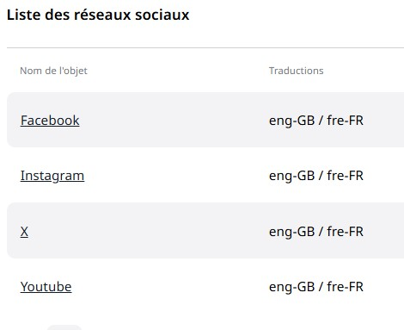
Pour configurer les réseaux sociaux, cliquez sur la section « Personnalisation » puis, sur l’icône Réseaux sociaux
En cliquant sur l’URL d’un réseau vous accédez au formulaire de configuration de celui-ci.

Afficher / Masquer des éléments

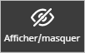
Via ce menu de l’onglet Personnalisation, vous pouvez rendre visibles ou pas certains éléments.
Exemple : lorsque votre événement ne propose pas de soumissions de résumés il est conséillé de masquer l’onglet « Mes résumés » dans l’espace utilisateur.

À noter : Les boutons Inscription et Soumission sont masqués avant et après les dates de début et de fin des inscriptions et soumissions des résumés >>> Afficher / Masquer sera opérationnel uniquement entre les dates de début et de fin définies.
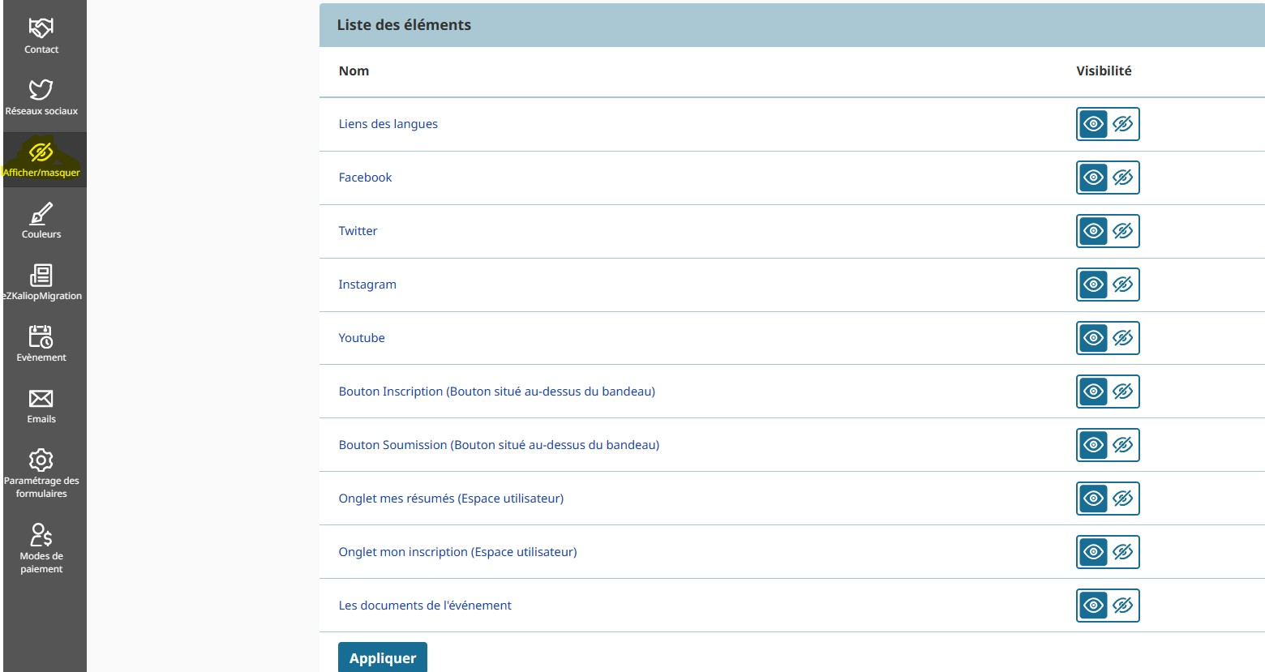
Pour afficher ou masquer un élément de la liste, cliquer sur l'œil non barré ou barré.
N’oubliez pas de cliquer sur le bouton Appliquer en bas à gauche de l’écran.
Pour information : en cliquant sur les noms des éléments vous accédez aux formulaires de saisie pour modifications

La couleur du site
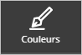
5 couleurs vous sont proposées : la couleur INRAE et ses couleurs complémentaires.

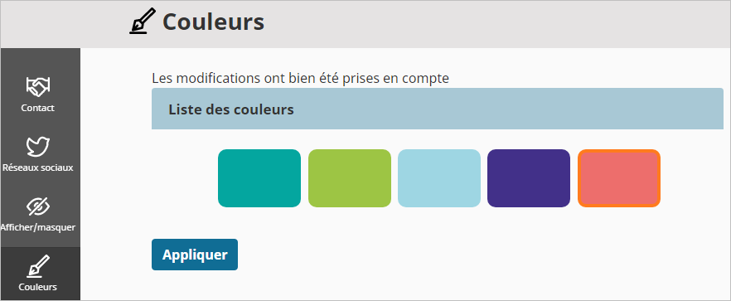

Créer du contenu
Rubriques de tête
Il est possible de créer une ou plusieurs rubriques de tête depuis le back-office du site. Ces rubriques vont créer l'arborescence principale du site ; elles sont accessibles via le menu burger présent en haut à droite du site et dans le menu de navigation du préfooter (si affiché) .
Création en BO
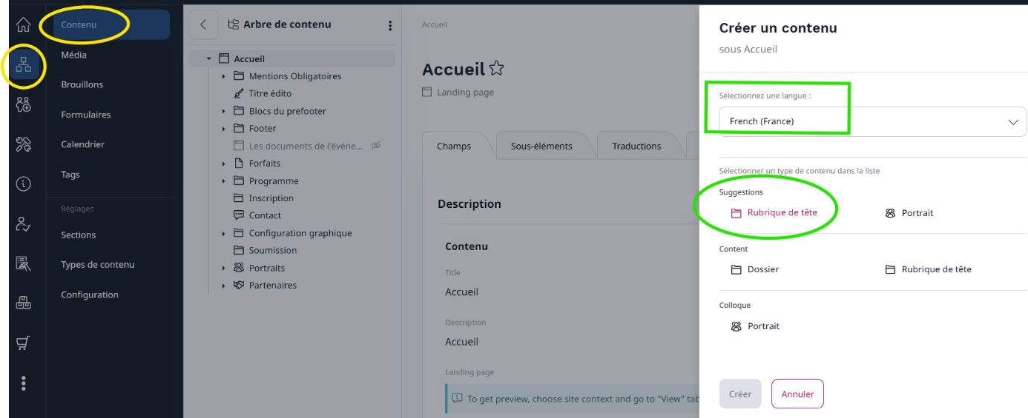
Pour créer une rubrique de tête, positionnez-vous en BO sur la page d'accueil, cliquez sur le bouton " + Créer un contenu" et choisissez : rubrique de tête

Dans le formulaire de saisie vous pouvez importer une image d'illustration qui s'affichera selon le contexte au format réduit ou plein écran.

restitution en front-office
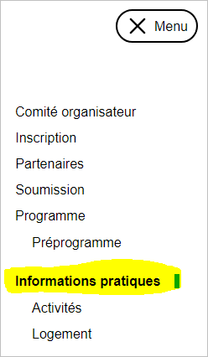
Son titre court s'affiche dans le menu burger - pas d'affichage sur la page d'accueil
le seul moyen d'accéder au détail de cette rubrique est de cliquer sur son intitulé dans le menu burger

L'affichage détaillé de la rubrique

Selon que vous ayez inséré une image d'illustration ou pas, 2 types d'affichage :

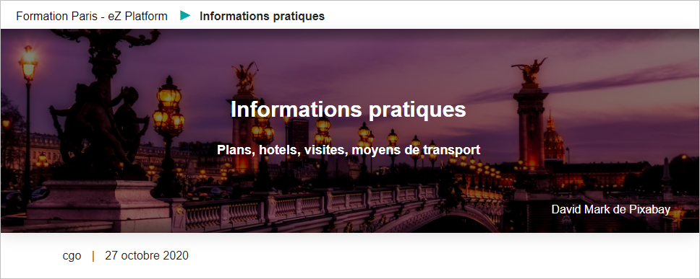
- bandeau d'illustration : image fondue et titre + sous-titre et copyright (si renseignés) en caractères blanc

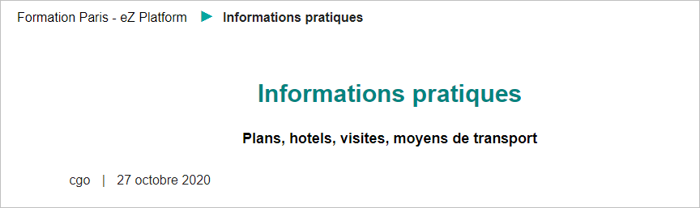
- pas d'illustration : le titre est de la couleur du site et le sous-titre en noir

Le reste de la page affiche :
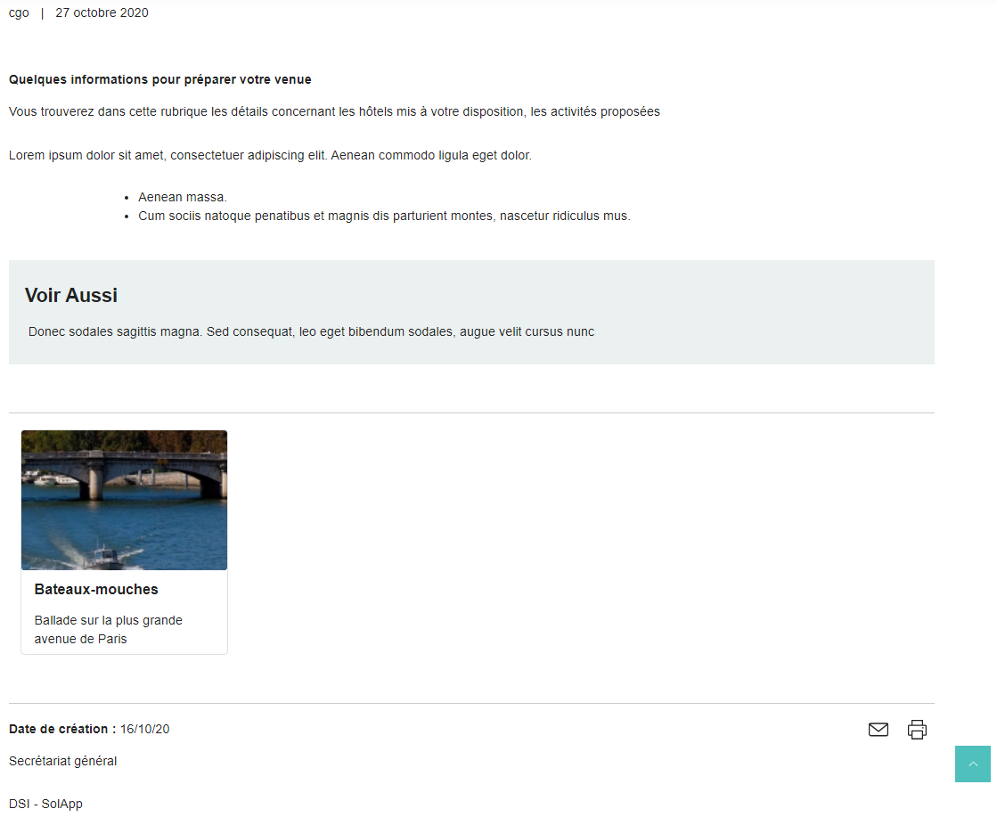
Le contact si renseigné
La date de création de la rubrique
À noter : les dossiers ne s'affichent pas dans le contenu de la page

Si présence dans rubrique, le ou les articles au format réduit
Le texte du champ Voir aussi sous fond grisé
Le texte riche
Le texte du chapeau
Le nom du rédacteur + date de mise à jour

Dossiers
Un dossier peut être créé sous une rubrique de tête et inséré, en page d'accueil, dans un bloc de type "collection" (voir ci-dessous). Ses caractéristiques principales sont identiques à celle des rubriques de tête.

création
Pour créer un dossier, placez-vous sur l'élément devant contenir le dossier (rubrique de tête ou dossier) et cliquez sur "+ Créer un contenu". Un formulaire d'édition s'ouvre contenant les champs suivants :
- image de chapeau
- titre blanc aligné et centré sur l'image
- copyright aligné à droite en bas de l'image et en gris clair
- rédacteur présent sous l'image du chapeau
- date de mise à jour sous l'image chapeau alignée à gauche
- chapeau en gras
- une zone texte avec insertion possible de vidéos externes, d'images...
- une zone "Voir aussi" : ne s'affiche que si le texte est renseigné dans un encart à fond gris
- la date de création présente sous le dossier

Le dossier peut également contenir des articles, créés depuis le back-office et en afficher jusqu'à 4 par ligne présentés en dessous du contenu du dossier sous forme de "carte" (image réduite en haut et titre et chapeau dessous).

Le fil d'Ariane présent en haut au-dessus du dossier du site permet de naviguer vers la page précédente (la rubrique de tête) ou vers l'accueil du site.

À noter  Affichage  Front office | - le menu burger affiche les rubriques de tête et dossiers créés dans ces rubriques de tête  - les dossiers créés directement sous la page d'accueil ne s'affichent pas dans le menu burger

Restitution en front-office
- dans le menu burger si positionné dans une rubrique de tête affichage du titre court
- en page d'accueil, au format réduit (carte ou liste), dans le bloc "Collection"

Si vous ne voulez pas afficher un dossier dans l'arborescence du menu burger, créez le à la racine du site (accueil) : vous pourrez ensuite l'afficher dans votre page accueil au sein d'une "Collection"

Affichage dans le menu burger
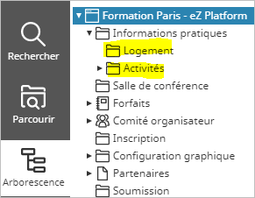
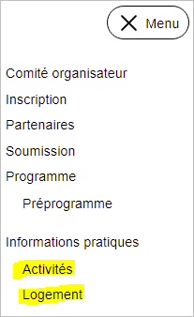
Le dossier "Salle de conférence" basé à la racine du site ne s'affiche pas dans le menu burger

Affichage en page d'accueil au sein du bloc "Collection" (si texte chapeau, il s'affiche sous le titre)
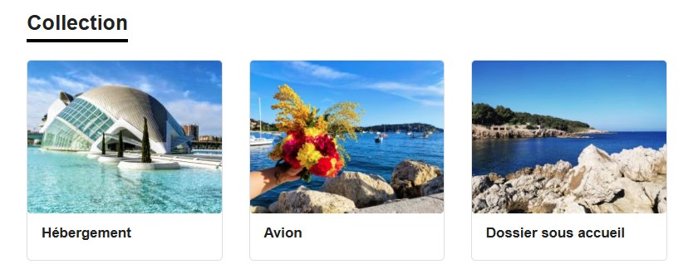
Le dossier "Dossier sous accueil" basé à la racine du site s'affiche

Le détail du dossier s'affiche en cliquant :
- sur le titre dans le menu burger
- sur le titre ou l'image en page d'accueil

La restitution en front-office est identique à celle des rubriques de tête
"Portraits"
Comme la rubrique de tête, l'objet 'Portrait' va créer, quand il est placé sous 'Accueil' un niveau d'arborescence dans le site et une entrée dans le menu 'Burger'. Par défaut, les sites 'Événement' sont livrés avec un objet 'Portraits', vous pouvez le modifier ou le supprimer.

L'objet 'Portrait' est destiné à accueillir des objets de type 'Personne'. Vous pouvez créer autant d'objets 'Portrait' que nécessaire afin de présenter les personnes présentes au colloque, sponsors, invités, membres des comités scientifiques et d'organisation. Ces objets s'affichent automatiquement dans le menu burger et peuvent aussi s'afficher sur la page d'accueil en utilisant un bloc "content list".

Pour ajouter des portraits au bloc 'Content list' de la page d'accueil, il suffit de choisir l'objet 'Portrait' souhaité dans les paramètres du bloc'. Selon le nombre d'objets "personnes", le bloc "content list" permet de faire défiler les portraits. Si vous affichez moins de 4 portraits, ils sont automatiquement alignés sur la gauche. L'ordre d'affichage des "personnes" indiqué dans l'objet 'Portrait' sera repris sur la page d'accueil.

Dans l'onglet Contenu, affichez l'arborescence du site et positionnez vous sur la page d'accueil, par exemple.
Cliquez sur le bouton créer dans le menu de droite et sélectionnez "Portrait"

Après avoir saisi un nom dans le formulaire puis validé, l'entrée portrait s'affiche dans l'arborescence et dans le menu burger de votre site
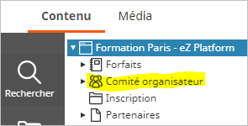
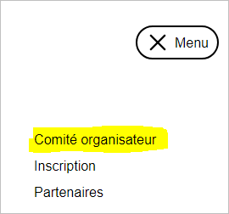

Dans ce groupe vous allez créer une ou plusieurs "Personnes" qui s'afficheront sous forme de vignette dans la page "Portrait.
- Restitution des portraits en pleine page
Cet affichage est accessible depuis le menu burger et présente les 'Personnes'.
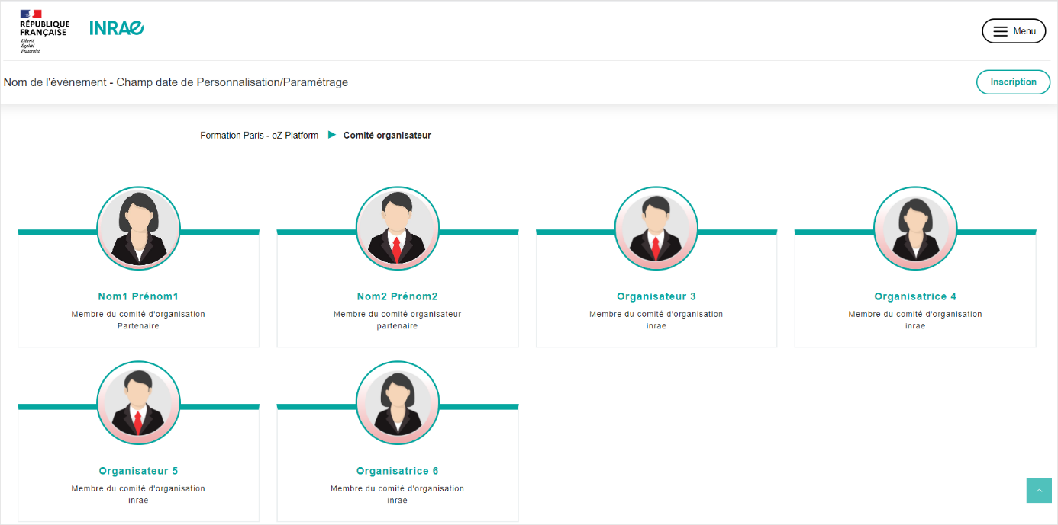
Articles
L'élément article se créé dans un dossier ou une rubrique de tête – vous ne pouvez pas le créer à la racine du site : vous procédez de la même façon que pour les rubriques de tête.

À noter : le champ "Chapeau" obligatoire qui s'affichera dans les formats réduits de l'article

Restitution en front-office

Dans le contenu d'une rubrique ou d'un dossier

- affichage au format "card" : image d'illustration + titre + texte du chapeau
- texte du itre coupé après 50 caractères
- texte du chapeau coupé après 150 caractères

L'image d'illustration s'affichant pour le détail de l'article sous forme de bandeau (largeur 1900px) sera retaillée.
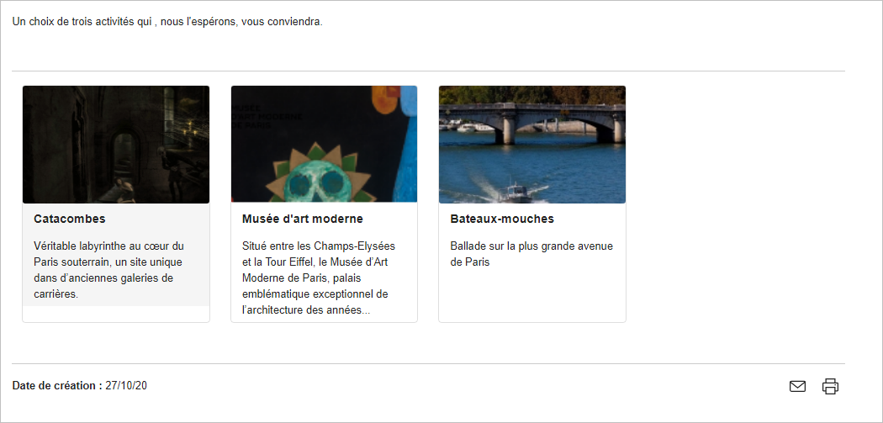
Au survol, texte sur fond grisé
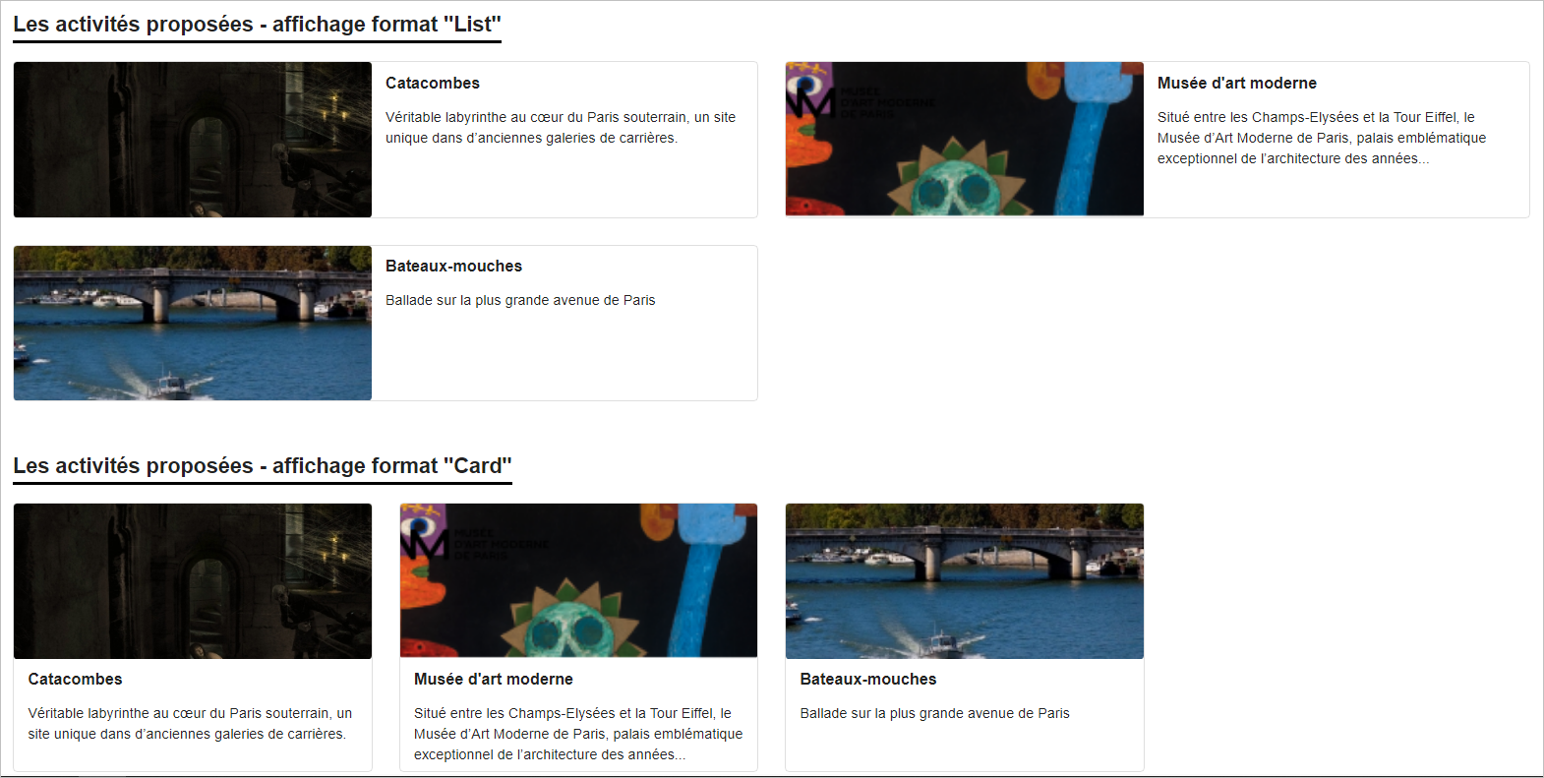
En page d'accueil dans un bloc de type collection
Format Card
Format List

La restitution en front-office est identique à celle des rubriques de tête

L'édito
L'édito vous permet de présenter votre événement ou de faire une courte introduction. Il est personnalisable dans l'objet du même nom dans le back-office. Il peut contenir des images, des vidéos, des liens... Vous pouvez choisir d'afficher une première partie de votre édito puis d'afficher une seconde partie lisible grâce au bouton "lire la suite".
Attention, le titre court de l'edito ne doit pas être modifié sous peine de rompre le lien du bouton 'Lire la suite'.
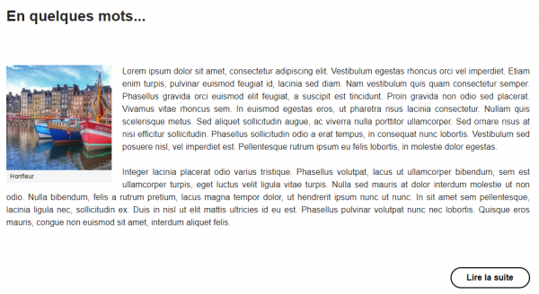
Les Personnes
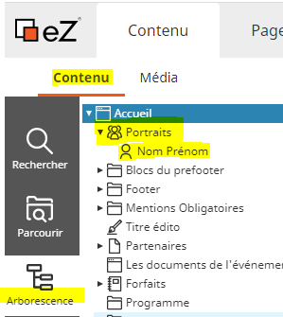
A votre disposition dans l'arborescence de contenu deux éléments de type "portrait" et "personne"
Un groupe "portrait" se créé uniquement à la racine du site, sous la page d'accueil

Une personne se créé uniquement dans un groupe "Portrait"

Créer une personne

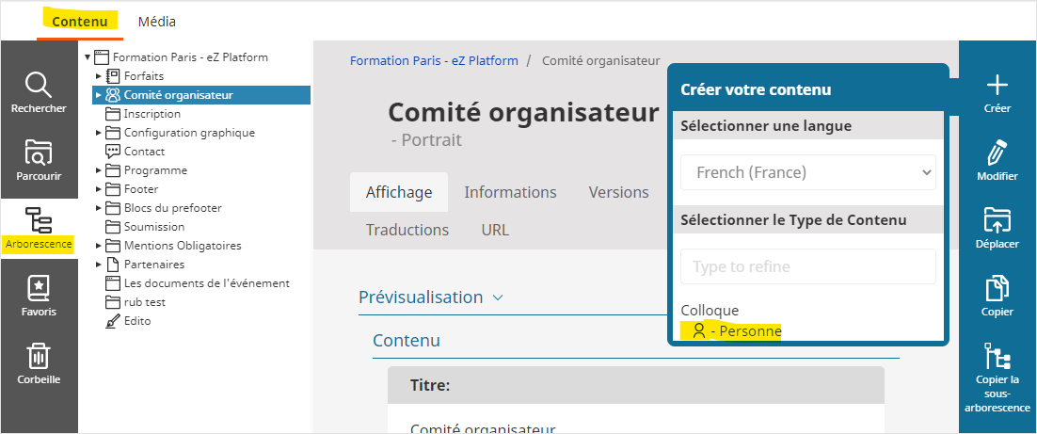
Dans l'onglet Contenu, affichez l'arborescence du site et positionnez vous sur la le groupe "Portrait" créé . Cliquez sur le menu de droite et sélectionnez "Personne"

Dans le formulaire vous allez importer la photo (non obligatoire) d'une personne : le format doit être carré et le sujet doit être centré.
Renseignez les différents champs et validez.

Les éléments "Personne" peuvent s'afficher :
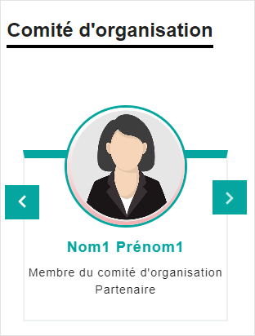
- au format "vignette"
- en page d'accueil : vous allez positionner, en mode "Landing page" un élément de type "Content List" et sélectionner dans le navigateur de contenu, le groupe qui contient les personnes. Cet élément est paramétrable afin d'afficher les personnes en ordre défini en BO ou en ordre aléatoire. A noter, que le titre du bloc sera cliquable et redirigera vers la page 'Portrait' correspondante.
- Voir Bloc "Content List". Exemple :

Positionnement dans le bloc de droite avec défilement des personnes

- dans la page du groupe "portrait" accessible dans le menu burger

- au format détaillé

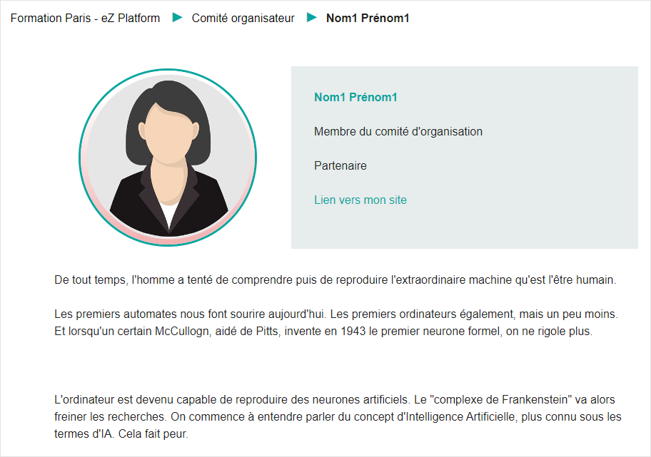
En cliquant sur le lien du nom ou sur l'image

Les Documents de l'événement
En back-office, une page 'les documents de l'événement' est créée par défaut pour tous les sites. Elle est destinée à accueillir les médias de votre événement : actes, photos et vidéos téléchargeables, images …
Cette page, au format landing page comme la page d'accueil, est accessible en FO, uniquement aux utilisateurs ayant un compte pour l'événement. Connectés sur leur espace dans l’onglet ‘Mes documents’, ils ont ainsi un accès réservé à l'ensemble des documents produits lors de l'événement.
Le gestionnaire peut, à partir de la rubrique 'Personnalisation - Afficher/Masquer' choisir d'afficher ou non le lien vers cette depuis les espaces personnels des utilisateurs (cette page est masquée par défaut).
Le gestionnaire peut construire cette page en y ajoutant des éléments comme pour la page d'accueil.
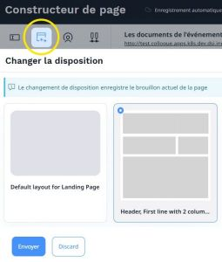
Edition de la page
Une fois la page éditée en mode 'Modification', vous retrouverez les mêmes options que pour la page d'accueil.
Vous pouvez choisir un modèle de page (zone unique ou 4 zones) selon vos souhaits en utilisant le bouton 'Changer la disposition'.
Une fois le modèle choisi, vous disposerez des blocs pour alimenter votre page.
​Pour en savoir plus, consulter la partie d’aide consacrée à la page d’accueil >>

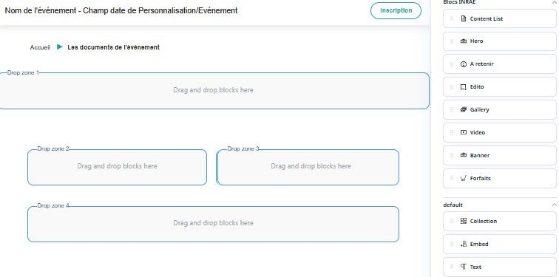

Un exemple de page en FO
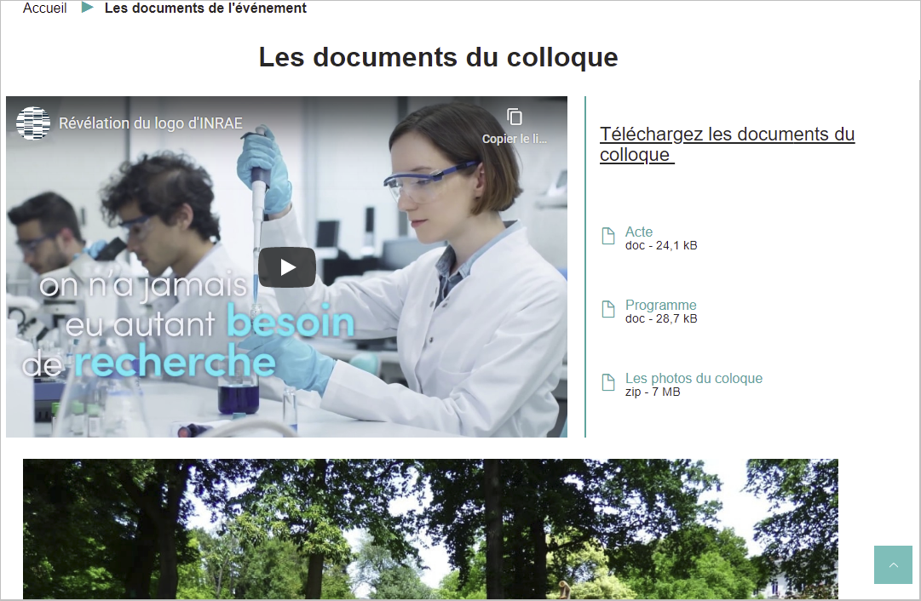

Les logos
Vous pouvez ajouter des logos qui s'afficheront à la suite du logo principal.

Deux types de logos sont alors disponibles : logo de type 'Partenaire' et logo de type 'Image'.
Le logo 'Partenaire' est automatiquement cliquable, affiché en FO, et redirige vers la page 'Partenaires' du site événement.
Le logo 'Image' n'a pas de configuration automatique. Néanmoins, il possède un champ lien qui s'il est renseigné en BO, permettra de rediriger, en FO, les visiteurs vers le site web du partenaire.

Ajouter un logo partenaire ou image

Dans l'arborescence de l'onglet "Contenu", sélectionnez le dossier "Configuration graphique" puis "Haut" et cliquer "+ Créer un élément". Ensuite, choisissez le type de logo à créer et cliquez sur le bouton du bas 'Créer'.

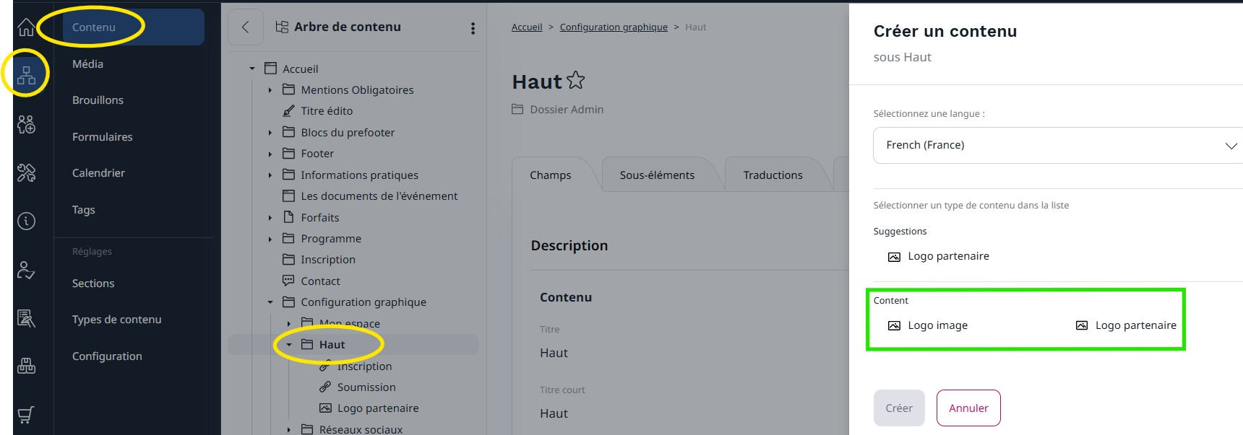
- La hauteur du logo partenaire est paramétrable : de 34 à 60 px. N'oubliez pas de créer un élément de type "Sponsor" (dans le dossier "Partenaires") pour chaque logo ajouté.
- La hauteur du logo image n'est pas paramétrable : la hauteur de l'image doit être égale ou supérieure à 80 px (une image dont la hauteur est inférieure à 80 px sera pixélisée).


Restitution en FO

Les "Partenaires"
Pour chaque logo partenaire ajouté dans la barre des logos, vous créerez un élément de type ‘Sponsor’ dans la page 'Partenaires'.
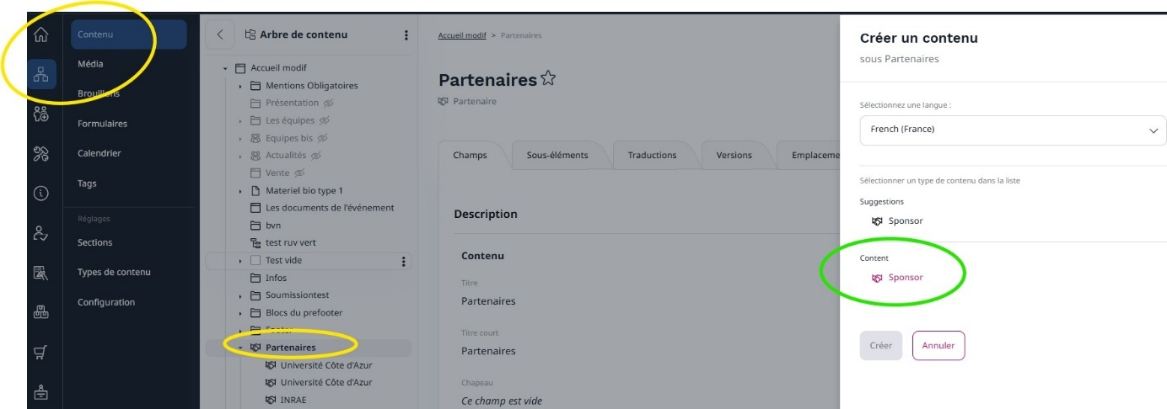
Pour créer un 'Sponsor', placez vous sur l'objet 'Partenaires', cliquez sur '+ Ajouter un élément' et choisissez 'Sponsor' et cliquer enfin sur le bouton 'Créer'. Un formulaire d'édition s'ouvre alors.

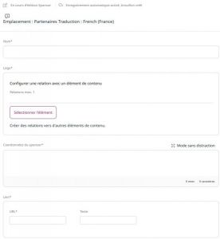
Les champs à compléter sont les suivants :
- Nom : Affiche le nom du sponsor
- Logo : logo du sponsor. La largeur de l'image doit être de 200 px minimum ; en dessous, elle sera pixellisée en front office.
- Coordonnées du sponsor : indiquer l'adresse du sponsor
- Lien / URL : indiquer l'url du site web du sponsor
- Lien / Texte : indiquer le libellé qui portera le lien vers le site du sponsor

Restitution en FO
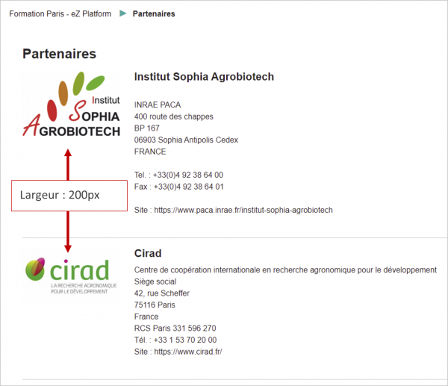

Les forfaits
Les forfaits peuvent correspondre :
- aux différentes propositions tarifaires dans le cas des événements payants ;
- aux différents ateliers, ou demi-journées, ou options particulières proposés dans le cas des événements gratuits.
Vous pouvez créer des forfaits gratuits (forfaits à prix de 0€) et payants sur le même site ou des groupes de forfaits comprenant plusieurs forfaits.
Dans IBEXA DXP, les forfaits sont des objets de type 'Produits' et les groupes de forfaits sont de type 'Catégories'. Toutes les actions concernant la création, modification et paramétrage de ces objets sont à faire depuis la section ‘Catalogue produits’ de la barre latérale gauche.
Création / modification d’un forfait
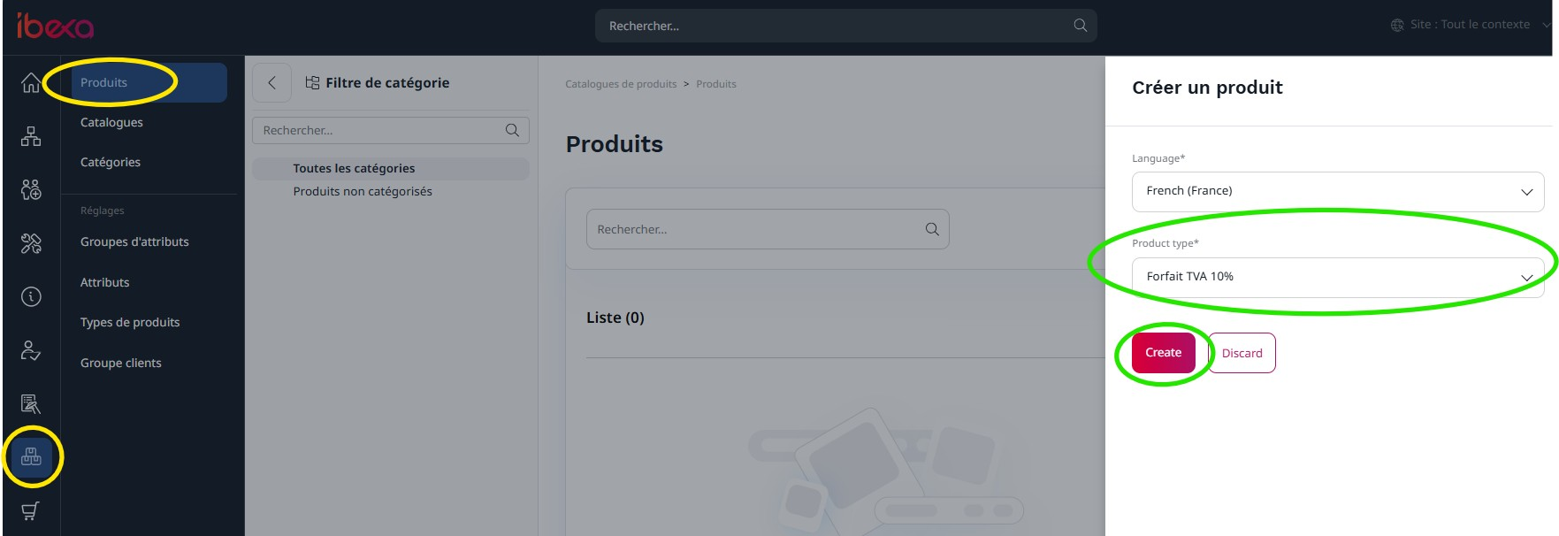
Depuis la section 'Catalogue produits' de la barre latérale gauche, cliquez sur 'Produits' dans le sous menu puis sur le bouton rouge '+ Créer' afin d'ajouter un produit (forfait). Sélectionnez la langue puis le type de forfait (taux de TVA pour le forfait à créer : 10 ou 20 % - En savoir plus).
Le formulaire de création d'un forfait s'ouvre alors ; les champs à compléter sont les suivants (les champs marqués * sont obligatoires) :
- Intitulé* : Nom du forfait qui apparait en FO (indiquez 'gratuit' pour les forfaits non payants)
- Sous-titre : Inutile dans ce modèle, n'apparait nulle part
- Description courte : libellé s'affichant dans le détail du forfait sur la page d'accueil
- Description longue : Inutile dans ce modèle, n'apparait nulle part
- Date de début de visibilité : définit une date d'affichage du forfait en FO (si vide, le forfait est toujours affiché)
- Date de fin de visibilité : définit une date de fin d'affichage du forfait en FO (si vide, le forfait est toujours affiché)
- Forfait obligatoire : le forfait est coché par défaut dans le formulaire d'inscription (impossible de le décocher) si cette option est activée
- Forfaits à désactiver : indique les codes des forfaits à désactiver si ce forfait est coché en FO (si plusieurs valeurs à indiquer, les codes seront séparés par des virgules) - En savoir plus >>
- Spécifications produit* : ID du forfait en cours d'édition
Une fois les informations nécessaires renseignées, validez en cliquant sur le bouton 'Save and close' en haut à droite.
A noter : Le nouveau forfait est par défaut créé dans 'Produits non catégorisés'. Il conviendra donc de l'assigner ensuite à une catégorie si vous souhaitez afficher des groupes de forfaits (Catégories).
Bien que le forfait soit créé, le paramétrage n'est pas complet. Il faut aussi définir son prix et ses disponibilités. Pour cela, il faut utiliser les onglets de propriétés des forfaits. Les autres onglets n'ont pas encore de fonctions actives pour le modèle 'Événement'.
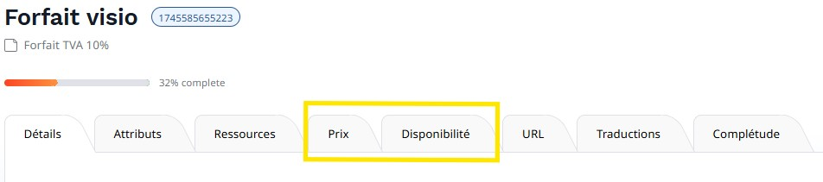
Prix d'un forfait
Pour définir le coût d'un forfait, cliquez sur l'onglet 'Prix' du ce forfait, puis sur '+ Créer'.
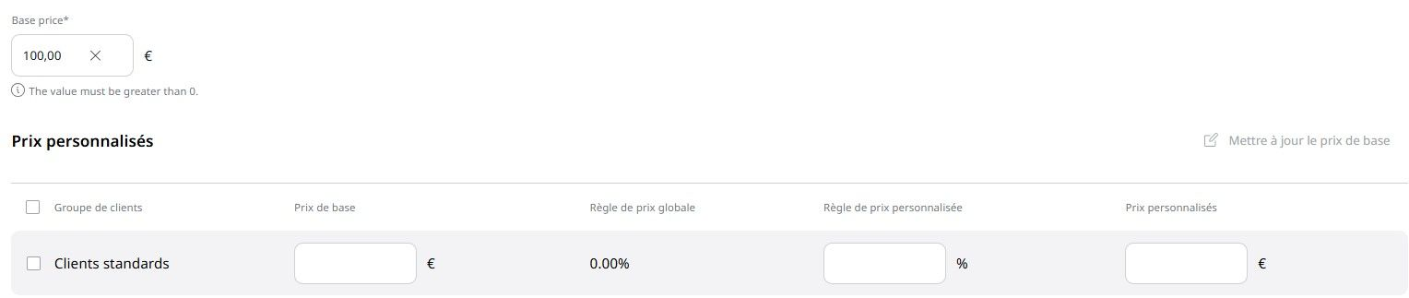
- Forfait payant
Dans le champ obligatoire 'Base price' (prix net H.T.), indiquez le prix du forfait hors taxe, puis sauvegarder (bouton 'Save and close'). En FO, les prix des forfaits seront toujours affichés en TTC.
- Forfait gratuit
Dans le champ obligatoire 'Base price' (prix net H.T.), indiquez une valeur différente de 0. Puis dans la section 'Prix personnalisés' des clients standards, recopiez ce prix dans 'Prix de base'. Indiquez ensuite dans le champ 'Règle de prix personnalisé', une remise de "-100". Le calcul du prix remisé s'affiche alors dans le champ 'Prix personnalisé' et est égal à 0,00 €.
A noter : le montant d'un forfait gratuit n'est pas mentionné dans le formulaire d'inscription. Il conviendra donc d'indiquer dans le nom du forfait que celui-ci est gratuit.
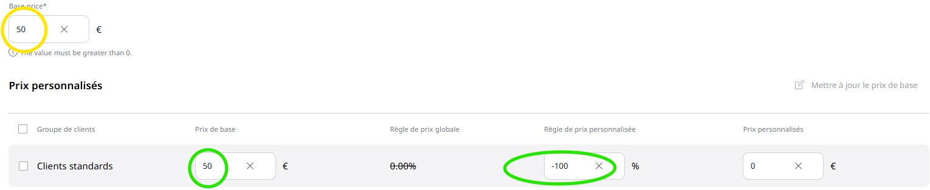
Pour modifier le prix d'un forfait, veuillez-vous positionner sur le forfait à modifier, cliquer sur l'onglet 'Prix' et enfin sur 'Modifier les prix'.
Disponibilité d'un forfait
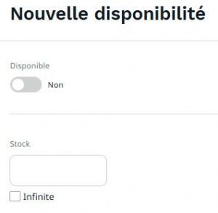
A la création d'un forfait, aucune disponibilité n'est définie ; le forfait ne s'affichera donc pas en FO, dans le formulaire d'inscription. Il est donc essentiel d'activer sa disponibilité et de définir son stock.
Pour ce faire, cliquez sur l'onglet 'Disponibilité' du ce forfait, puis sur '+ Créer' et paramétrez la disponibilité du forfait :
- Rendre le forfait disponible en activant la case à cocher
- Indiquer une quantité dans le champ 'Stock' si le forfait doit avoir un nombre de places limitées
- Cocher la case 'Infinite' si le forfait doit avoir un nombre de place illimité

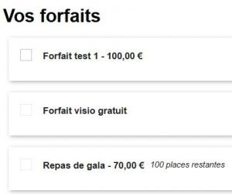
Validez ensuite en cliquant sur 'Save and close'.
Désactivation de forfaits
En FO, lors de l'inscription, il est possible de désactiver des forfaits lors de la sélection d'autres forfaits. Le paramétrage de cette fonctionnalité se fait en BO pour chaque forfait devant désactiver un ou plusieurs forfaits lors de l'inscription.
Dans le champ 'Forfaits à désactiver', il faut indiquer les codes des forfaits à désactiver ; ils seront séparés par des virgules.
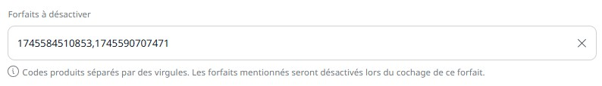
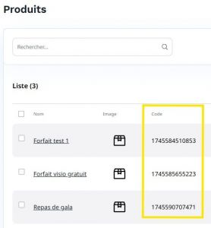
Pour connaître les codes des produits, il faut se positionner sur la page 'Produits' affichant la liste des forfaits ; les codes sont alors visibles dans la colonne 'Code'. Il suffit de copier les codes des forfaits à désactiver et de les coller dans le champ 'Forfaits à désactiver' du forfait adéquat.
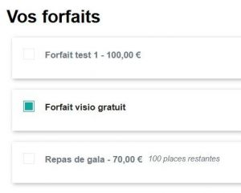
En FO, dans le formulaire d'inscription, la sélection du forfait ci-dessus, rendra donc impossible la sélection des 2 forfaits désignés dans le champ 'Forfaits à désactiver' (les libellés des forfaits sont grisés et la case à cocher inactive).

Créer la version EN ou FR d’un forfait
Après avoir sélectionné votre forfait dans l’arborescence de contenu, sélectionnez l’onglet « Traductions ».
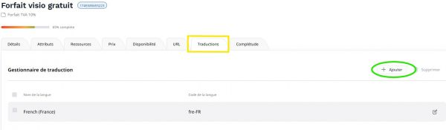
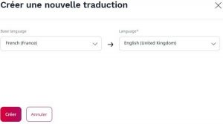
Une fenêtre vous proposera de vous baser sur la version existante.

Une fois le formulaire renseigné, votre version apparaitra dans le gestionnaire de traduction
Attention : le prix et la disponibilité d'un forfait ne peuvent pas varier en fonction de la langue.
Supprimer un forfait
Rappel : un forfait ne doit pas être supprimé durant la période d’inscription
D’autre part, si vous supprimez un forfait après la date de fin d’inscription, toutes les données concernant les inscriptions à ce forfait seront perdues
Pour supprimer un forfait, le cocher dans la liste des sous-éléments et cliquez sur la corbeille.

Groupes de forfaits - Catégories
Les groupes de forfaits contiennent un ensemble de forfaits et permettent d’orienter l’internaute dans ses choix lors de l'inscription. Seul l’intitulé du groupe est restitué en FO. Un groupe de forfait apparait au format plié, l’internaute cliquera alors sur la flèche pour afficher les différents forfaits qu’il contient.
Dans IBEXA DXP, les groupes de forfaits sont des objets de type 'Catégorie'. Toutes les actions concernant la création, modification et paramétrage de ces objets sont à faire depuis la section ‘Catalogue produits’ de la barre latérale gauche.
Depuis la section 'Catalogue produits' de la barre latérale gauche, cliquez sur 'Catégories' puis sur '+ Créer' et choisissez la langue de création.
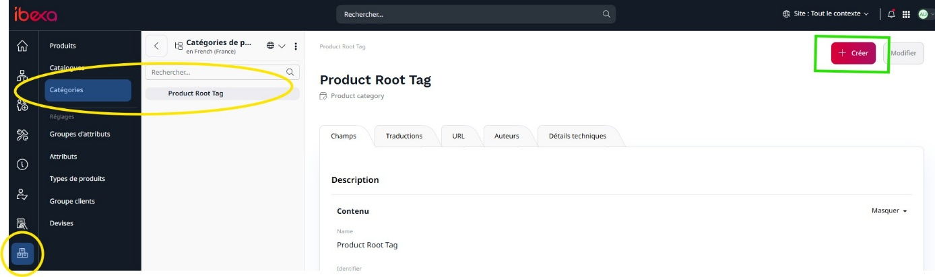

Donner un nom à la nouvelle catégorie dans le champ 'Name' (le champ 'Identifier' se rempliera automatiquement à l'identique du nom donné).
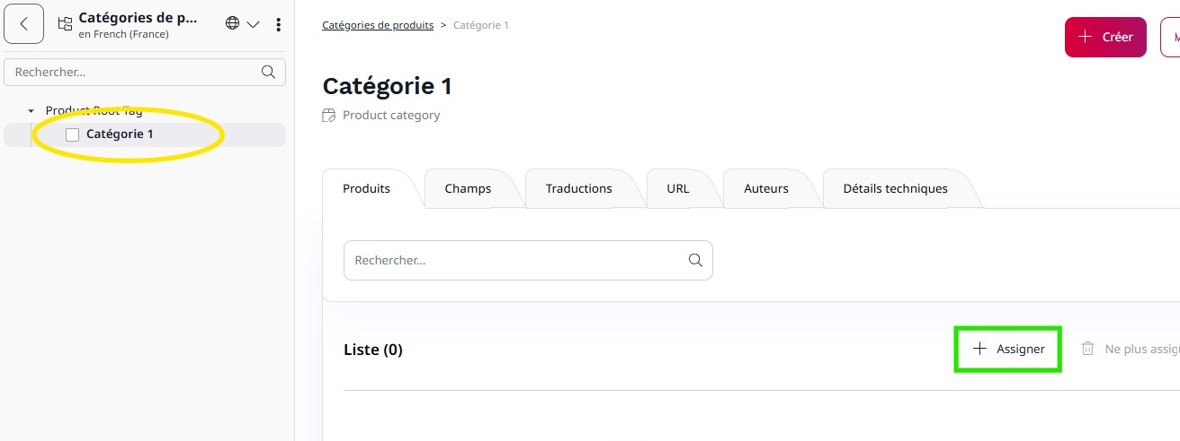
Une fois les catégories créées, il faut leur assigner des forfaits (il faut donc créer les forfaits avant les catégories). Pour ce faire, placez vous sur la catégorie souhaitée et cliquez sur le bouton 'Assigner' de la section 'Liste'.

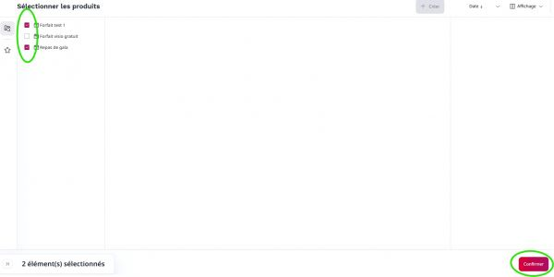
Dans le navigateur de contenus qui s'est alors ouvert, choisissez le ou les forfaits à assigner à cette catégorie.

Les forfaits sélectionnés apparaissent alors dans la liste des produits assignés à la catégorie.
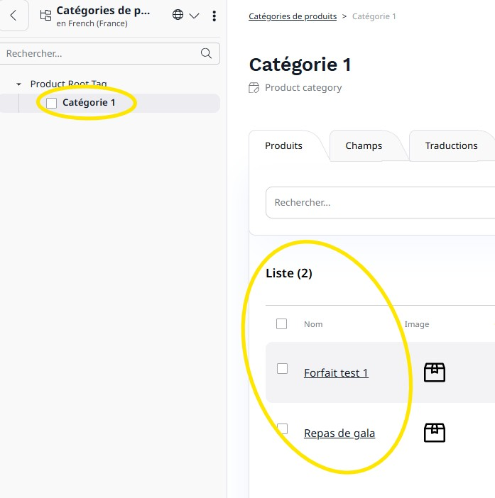
Dans le sous-menu 'Produits', la nouvelle catégorie est également visible avec la liste des forfaits qui lui ont été assignés.
A noter : la suppression d'une catégorie (via les 3 points à droite du nom de la catégorie) contenant des forfaits n'entraîne pas la suppression des forfaits. Ceux-ci sont réaffectés à la catégorie 'Produits non catégorisés'.
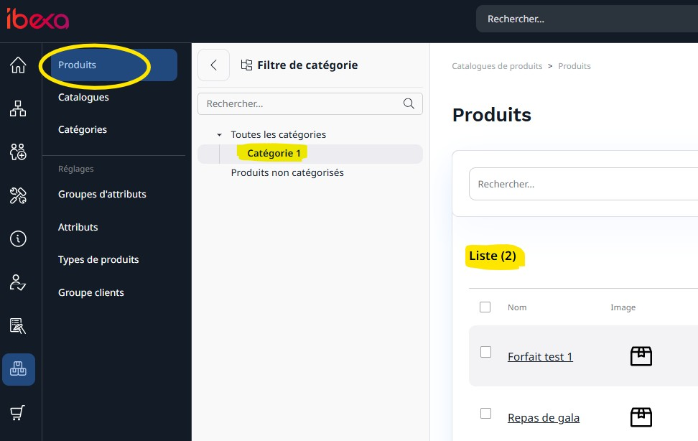
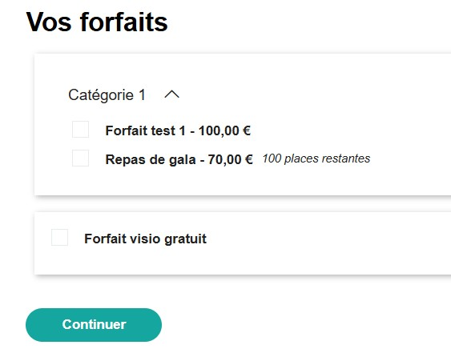
En FO, le groupe (catégorie) apparait désormais dans le formulaire d'inscription, avec les forfaits assignés à ce groupe.

Organiser la page d’accueil
La page d'accueil de votre site événement, aussi appelée landing page se créé sous forme de blocs agencés dans des zones prédéfinies.
L'affichage de la page d'accueil du site
La page d'accueil (landing page) du site événement se compose de 4 zones (Drop zone, en BO) dans lesquels vous pouvez insérer et organiser des éléments de contenus. Chaque élément peut être glisser dans la zone souhaitée ; les éléments peuvent aussi être déplacés d'une zone à l'autre, par un glisser-déposer.
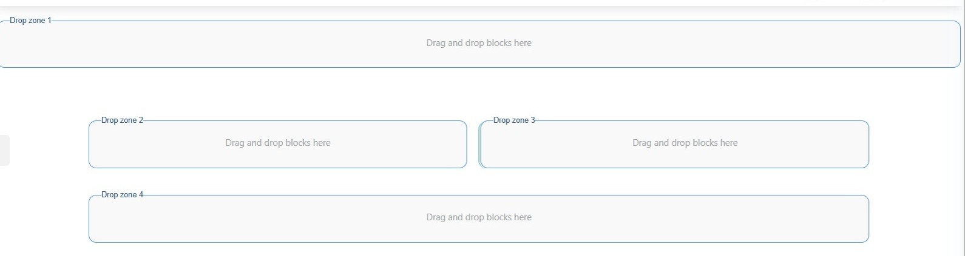
Zone 1 : dimensionnée sur la largeur de l'écran, elle contient par défaut un bloc de type "Hero" contenant une image bandeau et les indications de lieu et de date de l'événement.
Des j(un ou deux) peuvent être affichés et personnalisés en bout de ligne pour inciter à l'action. En dessous une courte zone texte permet d'afficher un bref message.
Zone 2 : la colonne gauche (environ 60%) de la page contient par défaut un élément de type "Edito" et sous lequel il est possible d'ajouter d'autres éléments proposés dans un encart comme une vidéo, une collection d'articles, des portraits ou forfaits...
Zone 3 : la colonne droite (environ 40%) de la page contient par défaut un élément de type "A retenir" et sous lequel il est possible d'ajouter d'autres éléments proposés dans un encart comme une vidéo, une collection d'articles, des portraits ou forfaits... dont la taille sera ajustée à la largeur de la colonne
Zone 4 : dimensionnée sur la largeur des deux colonnes du dessus, cette zone est vide par défaut. Elle peut contenir toutes sortes d'éléments proposés pour afficher une galerie d'images, de portraits ou forfaits (content list), une video, une image avec un lien (banner), une zone texte...

Le mode "Constructeur de page"

Vue générale
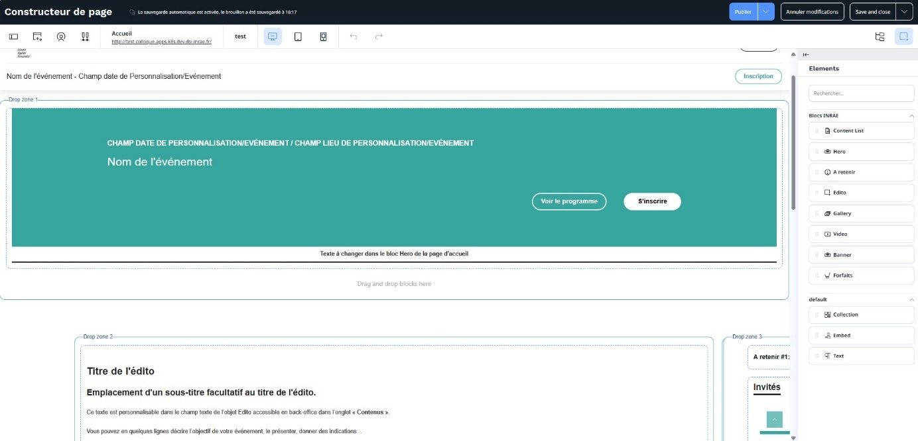

Barre de boutons d'actions du mode constructeur de page

La barre de boutons située en haut du constructeur de page permet les actions suivantes :

- 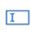 Bouton 'Champs'

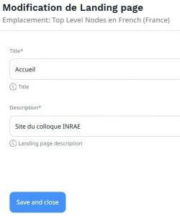
Cette fonction permet de modifier le titre de la page (Title) ainsi que la description de la page (Description).
Le Titre doit être plutôt court et s'affiche en FO dans les onglets des navigateurs et dans le fil d'ariane sur le site et en BO dans l'arborescence de contenu (page racine du contenu).
La description doit comporter une description complète du site, en utilisant des mots clés qui permettront une meilleur indexation par les moteurs de recherche.

-  Changer la disposition

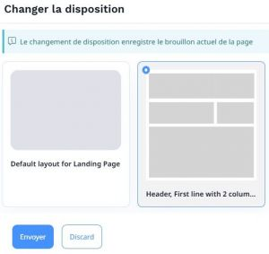

Cette fonction permet de changer le modèle de page : 4 zones d'affichage (par défaut sur sites INRAE) ou 1 zone unique.
Il est néanmoins à noter qu'en conservant l'affichage en 4 zones mais en utilisant uniquement la zone supérieure, on obtient le même résultat qu'avec la zone unique (affichage pleine page).

 Visibilité
Cette fonction n'est pas active sur les sites web INRAE.

- 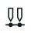 Planifier

Cette fonction de voir s'il existe des futures versions de la page d'accueil programmées.
Informations sur le site
La case gauche indique le nom de la page et l'URL du site. La case de droite indique l'identifiant du site.
- 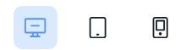 Modes d'affichage
Ces 3 boutons permettent de visualiser la page en mode : 'Desktop' (pc de bureau), 'Tablette' et enfin 'Téléphone mobile'.
-  Undo/Redo
Le bouton de gauche "Undo" permet d'annuler les dernières actions, alors que le bouton de droite "Redo" permet de rétablir les actions annulées.

- Mode 'Structure view'
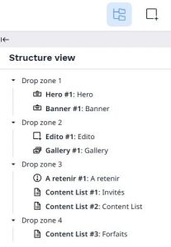
L'activation de ce bouton permet d'afficher une vue de la structure de la page d'accueil. Il est ainsi possible de voir le contenu des 4 zones d'affichage de la page d'accueil. Le détail du contenu de chaque zone est résumé : type et titre des éléments positionnés et organisation des éléments dans chaque zone. Au survol d'un élément dans cette arborescence, l'icone de la souris se transforme, il est alors possible de glisser un élément dans n'importe quelle zone afin de le repositionner dans la page d'accueil. Il est ainsi très facile de réorganiser les éléments de votre page.
Il n'est par contre pas possible d'ajouter des éléments sur la page d'accueil avec cette vue.

- Mode 'Elements'
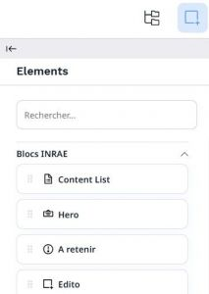
L'activation de ce bouton permet d'afficher une vue des différents éléments disponibles pour enrichir la page d'accueil.
Cette vue permet de positionner un élément dans une zone de la page d'accueil. Pour ce faire, il suffit de cliquer sur l'élément souhaité puis de le glisser sur la zone de la page d'accueil où vous voulez l'insérer.
Une fois l'élément déposé dans la zone, il reste à le paramétrer. Selon l'option activée dans la section 'Automatically open block settings in builders' de vos paramètres de compte, la fenêtre de paramétrage s'ouvre automatiquement ; si ce n'est pas le cas, il faut clique sur la roue crantée du bandeau de l'élément.

Les éléments de la page d'accueil
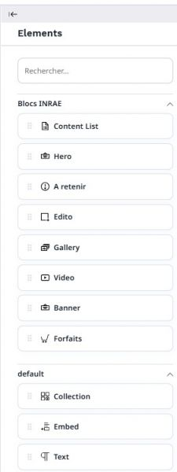
En mode d'affichage 'Vue éléments', une fenêtre présente les éléments. Cette fenêtre contient une barre de recherche permettant de saisir le début du nom d'un élément et peut se positionner à droite (par défaut) ou à gauche de la page d'accueil, en cliquant sur la flèche en haut de la fenêtre.
Les 11 éléments disponibles pour organiser la page d'accueil sont les suivants :
  - Content list : pour afficher des portraits (défilement automatique)
  - Hero : pour afficher un bandeau
  - Bloc à retenir : pour afficher les informations essentielles de votre événement
  - Edito : pour présenter votre événement
  - Gallery (galerie d'images) : pour afficher le contenu d'un dossier contenant plusieurs images
  - Video : pour insérer une video
  - Banner pour insérer une image et faire un lien vers une URL
  - Forfaits : pour afficher des forfaits ou groupes de forfaits (défilement automatique)
  - Collection : pour afficher des images, des articles et des dossiers
  - Embed : pour mettre en avant un élément de contenu interne du site
  - Text : pour insérer une zone texte riche

Bloc 'Hero'
Pour, selon le cas, ajouter, supprimer ou modifier le bandeau de la page d’accueil du site. Il s’affiche avec un texte défini par défaut (Nom, date et lieu saisis dans le formulaire de paramétrage de l’événement), vous pouvez personnaliser ce texte. Vous pouvez aussi personnaliser le contenu et l’affichage de 2 boutons ainsi qu’un texte positionnée au bas du bandeau.
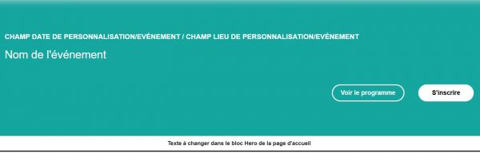
- Les paramètres de base
Un clic sur la roue crantée du bloc, ouvre la fenêtre de paramétrage. Elle st composée de 3 onglets : propriétés, mise en page et planificateur.
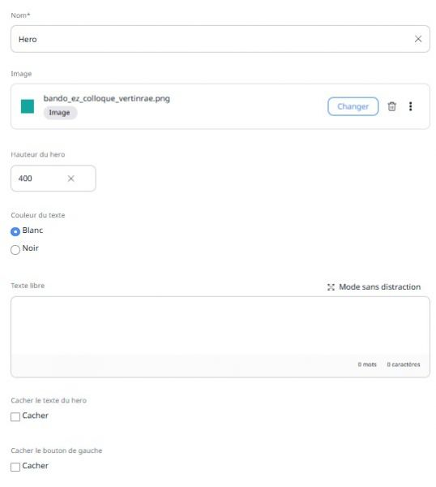

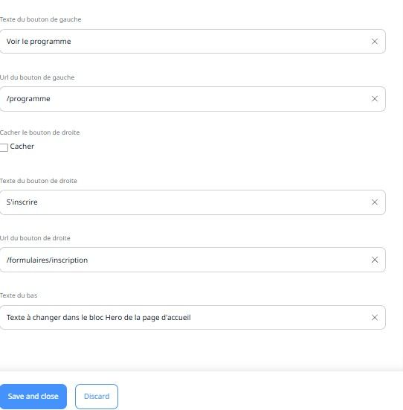
- Nom : titre du bloc ; il ne s'affiche pas en FO
- Image : pour la modifier, cliquer sur "Changer", ou la supprimer en cliquant sur la corbeille puis sélectionner un nouveau contenu de la médiathèque, de type '- Image'
- Hauteur du hero : définir la hauteur du bandeau en px (entre 300 et 500 px)
- Couleur du texte : sélectionner la couleur du texte ci-dessous qui apparaitra en FO sur le bandeau
- Texte libre : possibilité de personnaliser le texte du bandeau : toute saisie de texte (même un espace) annule l’affichage du texte par défaut
- Cacher le texte du hero : masque le texte ci-dessus
- Cacher le bouton de gauche : possibilité d’afficher ou de masquer le bouton situé le plus à gauche du bandeau et de personnaliser son texte et son URL de destination
- Texte du bouton de gauche : libellé du bouton de gauche
- URL du bouton de gauche : url de la page cible ; pour un lien interne, indiquer uniquement la partie de l'url située après '.fr/' (par exemple, pour la page programme, indiquer "/programme").
- Cacher le bouton de droite : Possibilité d’afficher ou de masquer le bouton situé, par défaut, à gauche du bouton le plus à droite du bandeau et de personnaliser son texte et son URL de destination
- Texte du bouton de droite : libellé du bouton de droite
- URL du bouton de droite : url de la page cible ; pour un lien interne, indiquer uniquement la partie de l'url située après '.fr/' (par exemple, pour la page programme, indiquer "/programme").
- Texte du bas : facultatif ; personnaliser le texte situé au bas du bandeau

- Mise en page
Pas de choix de mise en page pour le bloc hero ; seul le mode par défaut est proposé dans le menu déroulant.
- Planificateur
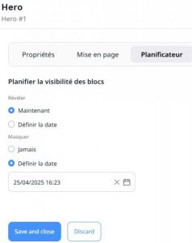
Cet écran est commun à tous les blocs et vous permet de planifier ou pas l’affichage de votre bloc.

Bloc 'Edito'
Ce bloc permet l'affichage de la partie "Texte accueil" de l'édito du site ; la partie texte, si elle n'est pas vide' est affichée au clic sur le bouton 'Lire la suite'. Pour modifier le texte de l'édito, il faut modifier le contenu de l'édito avant de le placer en page d'accueil.
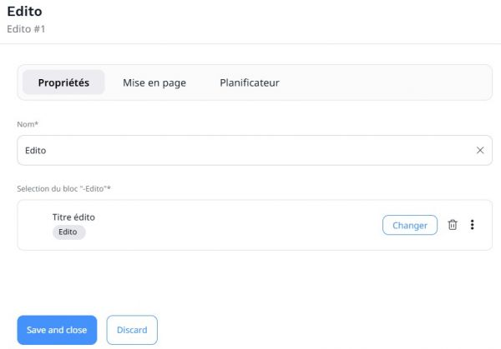

Bloc 'A retenir'
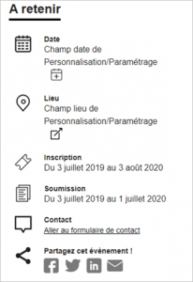
Ce bloc est présent à la livraison de votre site : il reprend les différentes informations saisies dans le formulaire de paramétrage de l'événement et propose le partage de l’événement via les réseaux sociaux.
- Date : Valeurs saisies dans le champ « dates du colloque – partage agenda » pour import dans le calendrier
- Lieu : Valeurs saisies dans le champ « coordonnées du lieu » pour affichage sur carte
- Inscription : Valeurs saisies dans la champ "Dates d'inscription"
- Soumission : Valeurs saisies dans la champ "Dates de soumission des articles"
- Contact : lien vers le formulaire de contact du site
- Partager cet événement : partage sur les réseaux sociaux des internautes

Bloc 'Content list'
Pour afficher une sélection d’éléments contenus dans un même dossier. Ce bloc est utilisé pour afficher les objets de type 'Personnes' contenus dans les objets de type 'Portraits' .
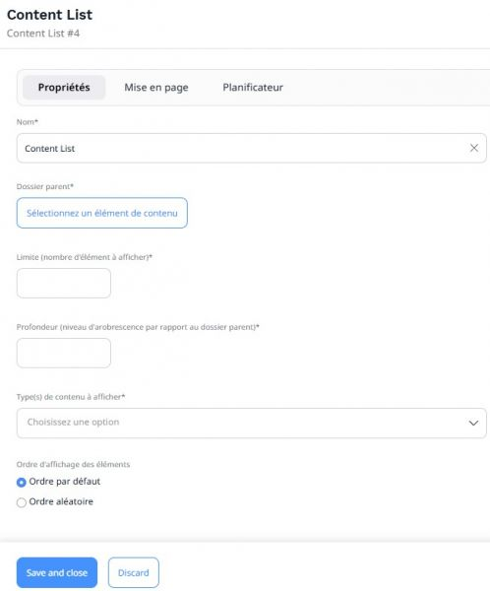

- Nom : titre du bloc ; il s'affiche en FO
- Dossier parent : sélectionner l'objet
'Portrait' contenant les 'Personnes' à afficher
- Limite : indiquer le nombre maximum de 'Personnes' à afficher dans ce bloc
- Profondeur : n'est plus utile pour les 'Portraits' (mettre 1 par défaut)
- Type de contenu : obsolète
- Ordre : afficher dans l'ordre de tri du 'Portrait' sélectionné ou dans un ordre aléatoire (change à chaque nouvelle visite du FO)
Le nombre d’éléments affichés par défaut dépend de la largeur du bloc dans lequel vous avez positionné votre 'content list'. À noter : les flèches permettent de faire défiler les éléments
Pleine page : 4 éléments affichés par défaut
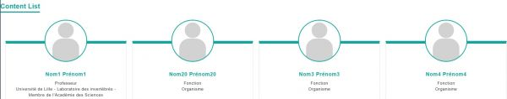

Bloc de gauche : 2 éléments affichés par défaut
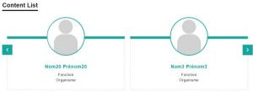

Bloc de droite : 1 élément affiché par défaut
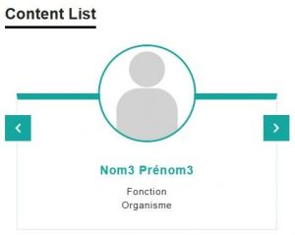

Bloc 'Collection'
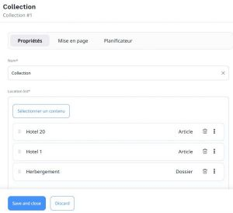
Pour afficher une sélection de dossiers ou d’articles et les afficher selon 2 modes : Liste ou carte. Attention : les autres types d’éléments (forfait, personne…) ne peuvent pas être ajoutés dans le bloc Collection .
- Paramètres de base
- Nom : titre du bloc ; il s'affiche en FO
- Location list : cliquer sur "Sélectionner un contenu" et choisir les articles ou dossiers à afficher dans le bloc
La liste des éléments choisis apparait alors. Il est possible d'organiser les éléments entre eux, en les déplaçant avec la souris mais aussi de les supprimer en cliquant sur la corbeille de l'élément
- Mise en page
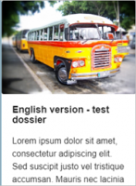
3 modes d’affichage proposés pour le bloc Collection :
- Default : pas de mise en forme : titre affiché dans un bloc
- Cards : Image réduite (retaillée) affichée au dessus du titre long et du texte du chapeau de l’élément >> au-delà d’un certains nombre de caractères, les textes sont tronqués

- List : Image réduite (retaillée) affichée à gauche du titre long et du texte du chapeau de l’élément >> au-delà d’un certains nombre de caractères, les textes sont tronqués. En l’absence d’image, le texte remplit l’espace alloué.
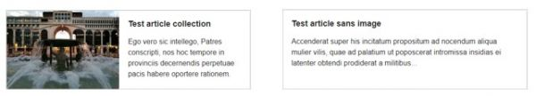
Bloc 'Forfaits'
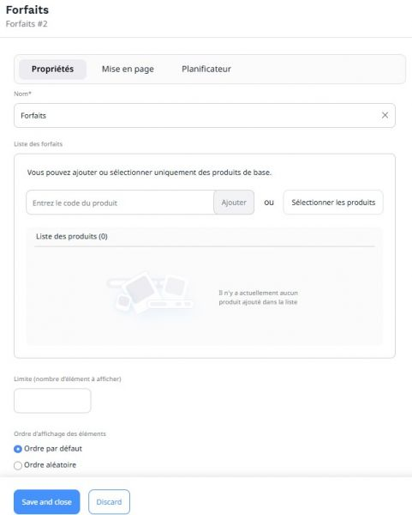
Pour afficher des objets de type 'Forfait' sur la page d'accueil.
- Nom : titre du bloc ; il s'affiche en FO
- Liste des forfaits : cliquer sur 'Sélectionner des produits' et cocher les forfaits à afficher
- Limite : définir le nombre de forfaits limite à afficher dans le bloc
- Ordre : afficher dans l'ordre de tri du 'Portrait' sélectionné ou dans un ordre aléatoire (change à chaque nouvelle visite du FO)
Le nombre d’éléments affichés par défaut dépend de la largeur du bloc dans lequel vous avez positionné votre bloc 'Forfaits'.
Le rendu en FO est identique à celui obtenu pour le bloc 'Content list' pour les personnes.
À noter : les flèches permettent de faire défiler les éléments

Bloc 'Text'
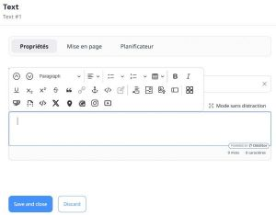
Pour afficher un texte enrichi sur la page d'accueil.
- Nom : titre du bloc ; il s'affiche en FO
- Content : texte enrichi avec les mêmes fonctionnalités que tout bloc texte inséré dans les autres objets. Pour les fonctionnalités, se référer au manuel de l'éditeur de texte.

Bloc 'Gallery'
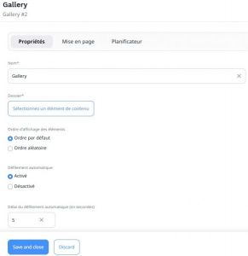
Pour insérer une image ou un lot d’images issus d’un même dossier de la médiathèque (ces images s’affichent en FO sous forme de carrousel). Les images sont retaillées en fonction du bloc de réception de l’élément Galerie.
A noter : la sélection d'un dossier contenant des éléments de contenu autres que des images entraîne l'affichage d'un lien vers le dossier dans lequel ils sont stockés.
- Nom : titre du bloc ; il ne s'affiche pas en FO
- Dossier : cliquer sur "Sélectionner un élément de contenu" pour choisir le folder contenant les images à afficher dans le diaporama. Après validation, le nom de l’élément sélectionné s’affiche et une corbeille vous permet de supprimer cet élément.
- Ordre d'affichage des éléments : afficher dans l'ordre de tri du 'folder' sélectionné ou dans un ordre aléatoire (change à chaque nouvelle visite du FO)
- Défilement automatique : active un défilement automatique ou manuel (avec les flèches latérales)
- Délai du défilement : choisir en secondes, le temps d'affichage de chaque image

Bloc 'Vidéo'
Pour insérer une vidéo hébergée sur un serveur externe (Médiathèque INRAE, Youtube, Dailymotion ou Viméo).
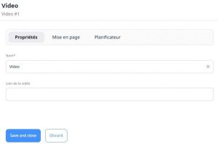

- Nom : titre du bloc ; il ne s'affiche pas en FO
- Lien de la vidéo : insérer le lien vers la vidéo fourni par la plateforme de streaming utilisée
La taille du bloc vidéo s'adapte à la taille de la zone dans laquelle le bloc est inséré.
Bloc 'Banner'
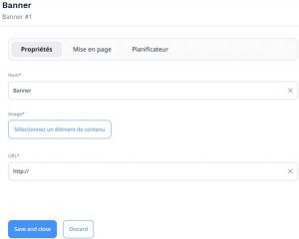
Pour afficher un image cliquable qui redirige vers une URL s’ouvrant dans un nouvel onglet.
Après validation, le nom de l’élément sélectionné s’affiche et une corbeille vous permet de supprimer cet élément.
- Nom : titre du bloc ; il ne s'affiche pas en FO
- Image : cliquer sur "Sélectionner un élément de contenu" pour choisir l'image à afficher
- URL : indiquer l'url du lien à appliquer sur l'image
A noter : la légende et le copyright de l'image s'affichent en FO
Bloc 'Embed'
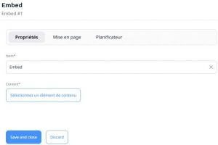
Pour afficher un élément de contenu.
- Nom : titre du bloc ; il ne s'affiche pas en FO
- Image : cliquer sur "Sélectionner un élément de contenu" pour choisir l'image à afficher
- En FO
- Une image s’affichera avec sa légende
- Un lien vers un article ou un dossier : le lien affiché est le titre court de l’élément
Attention : bloc non adapté pour les éléments de type formulaire, portrait ou forfait
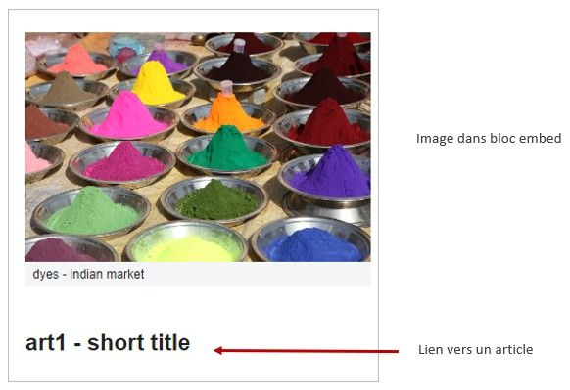

La gestion des utilisateurs
L’onglet « Gestion des utilisateurs » vous permet de gérer les utilisateurs ayant un compte LDAP (INRAE ou compte externe) et les comptes créées par les internautes (inscrits à l’événement et soumissionnaires de résumés)

L’écran d’accueil affiche par défaut la page d’ajout de compte LDAP (INRAE ou LDAP externe)
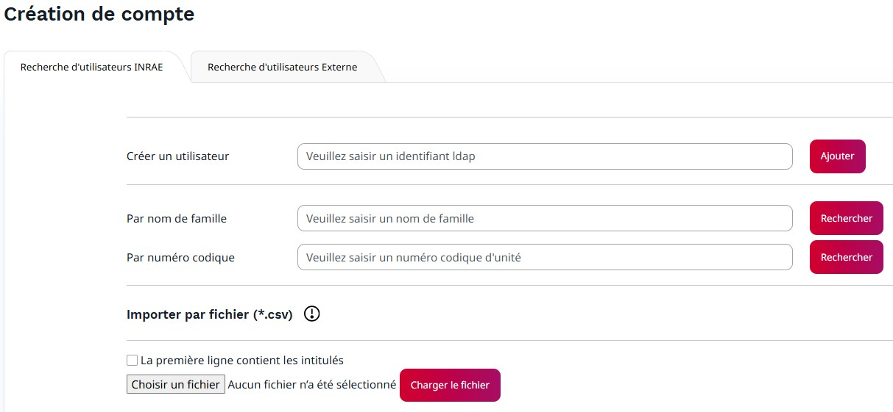

Compte LDAP

Pour ajouter un utilisateur à un groupe pour avoir des droits :
- gestionnaire de site
- organisateur : gestion des inscriscriptions
- validateur scientifique : gestion des soumissions de résumés

2 options :
- vous connaissez le login de l’utilisateur : saisie directe dans la zone « Créer un utilisateur » puis bouton « Ajouter »

1er cas : un message confirme la création de l’utilisateur qui sera intégré par défaut dans le groupe des LDAP valides

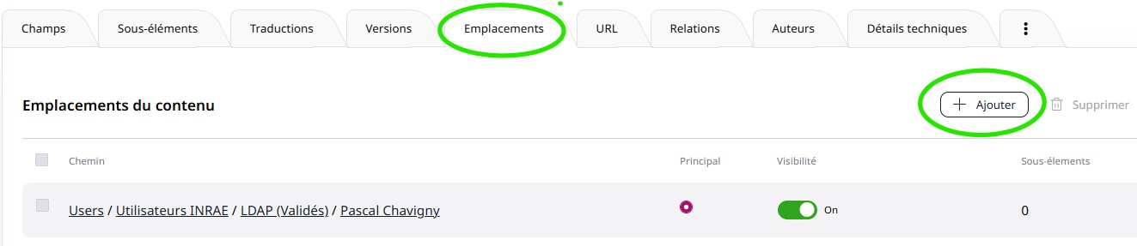
Il vous reste à cliquer sur le lien « Voir l’utilisateur » pour positionner celui-ci dans le groupe adéquat et ainsi lui donner des droits. Cliquez sur l’onglet ‘Emplacements’ du compte ‘Utilisateur’ puis sur ‘+ Ajouter’.

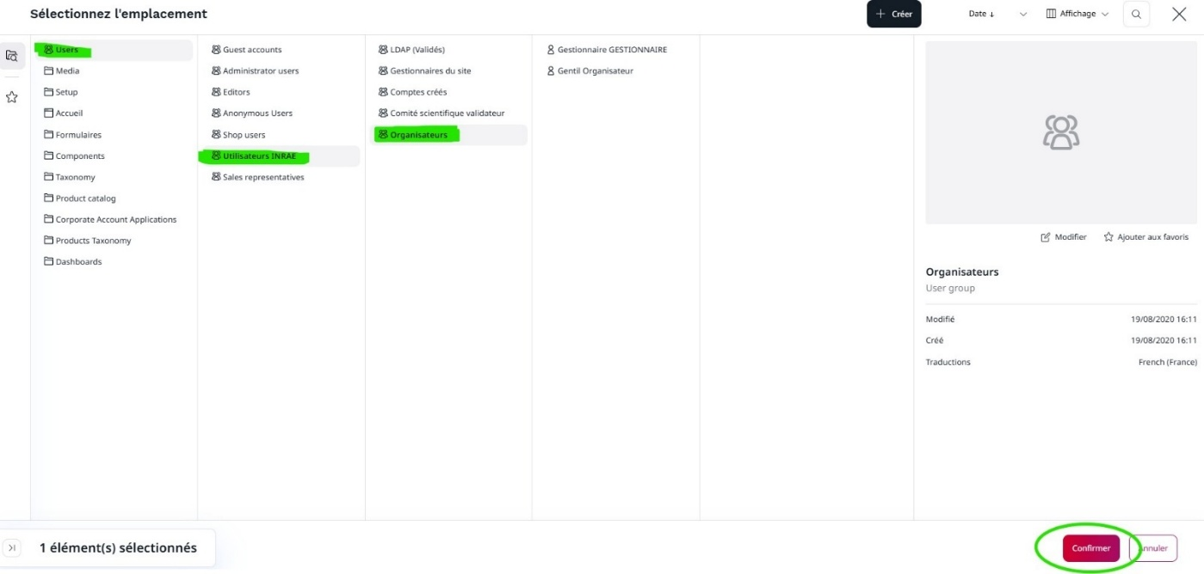
Le navigateur de contenu vous permet de naviguer dans l’arborescence des utilisateurs INRAE et sélectionner le groupe dans lequel doit être intégrée la personne (Organisateurs, par exemple).

​Une fois le multi positionnement effectué, un emplacement supplémentaire apparait dans le compte concerné. L'utilisateur obtient alors les droits correspondant au rôle accordé.
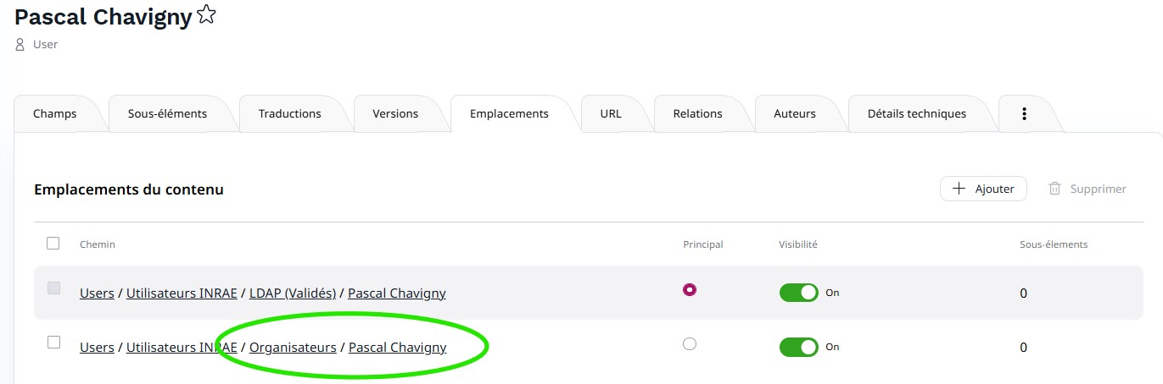
2ème cas : un message vous indique que l’utilisateur existe déjà
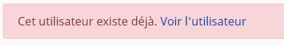
En cliquant sur le lien « Voir l’utilisateur », vous accédez au navigateur de contenus afin de positionner votre utilisateur dans un groupe (voir ci-dessus)
- vous ne connaissez pas le login de l’utilisateur
Un module recherche vous permet de trouver ce login ou identifiant et de l’ajouter
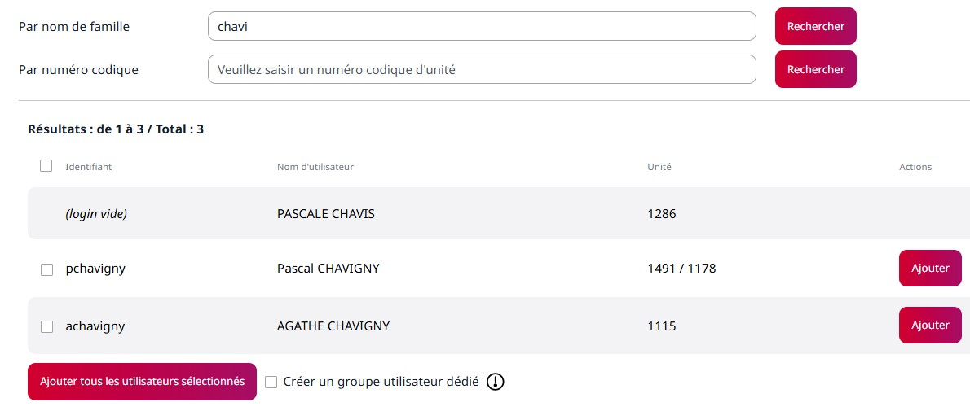

En cliquant sur Ajouter, un message confirme la création de l’utilisateur : voir cas1
Utilisateurs
Pour visualiser les utilisateurs ayants des droits dans chaque groupe et gérer ceux-ci (suppression, ajout ou modification) de droits.
Les groupes :
LDAP validés : contient tous les utilisateurs qui doivent être intégrés dans les groupes gestionnaires de site, organisateurs ou comité scientifique validateur doivent avoir un LDAP valide (LDAP INRAE ou LDAP externe) et donc appartenir à ce groupe.
Gestionnaires du site : contient les personnes qui créént le site web
Organisateurs : contient les personnes qui gèrent les inscriptions à l’événement (validation ou refus des inscriptions, des paiements hors CB), mettent à disposition des utilisateurs les attestations de présence et factures pour événements payants.
Comité scientifique validateur : contient les personnes qui gèrent les résumés soumis par les internautes (validation, demande de correction, rejet), metetnt à disposition des soumissionanires les attestations de présentation.
Comptes créés : contient l’ensemble des internautes qui ont créé un compte pour s’inscrire à l’événement ou pour soumettre des résumés
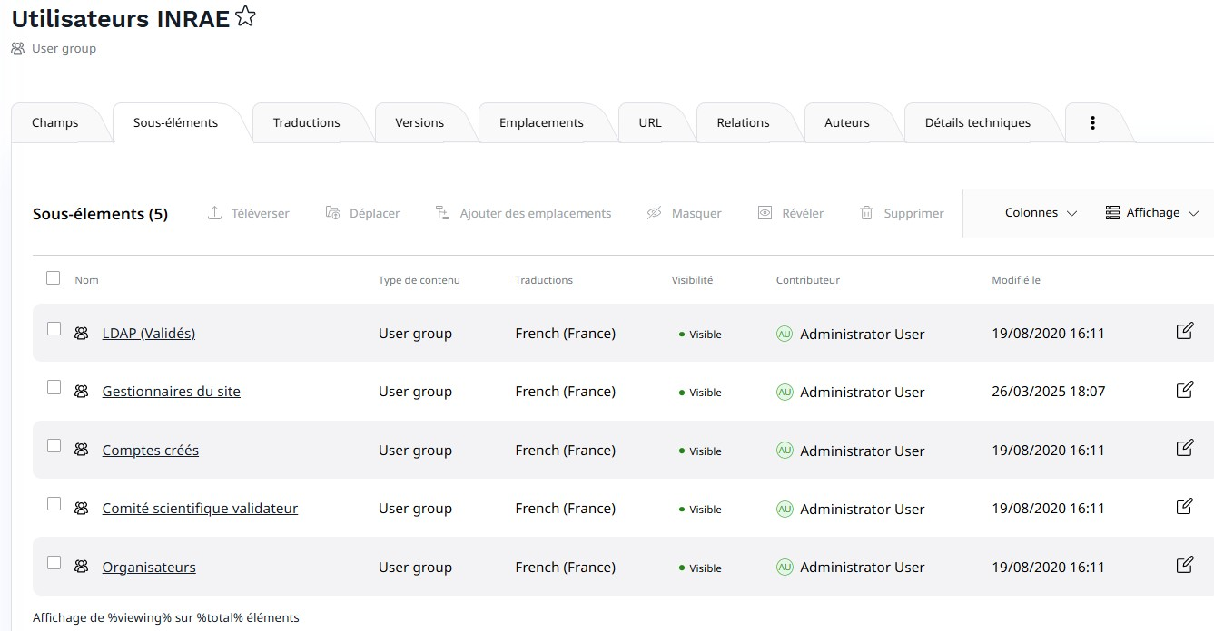
Non opérationnel >> réservé aux administrateurs d’ez platform
Pour afficher la liste des utilisateurs d’1 groupe, cliquez sur l’intitulé du groupe.
Exemple : liste des LDAP validés
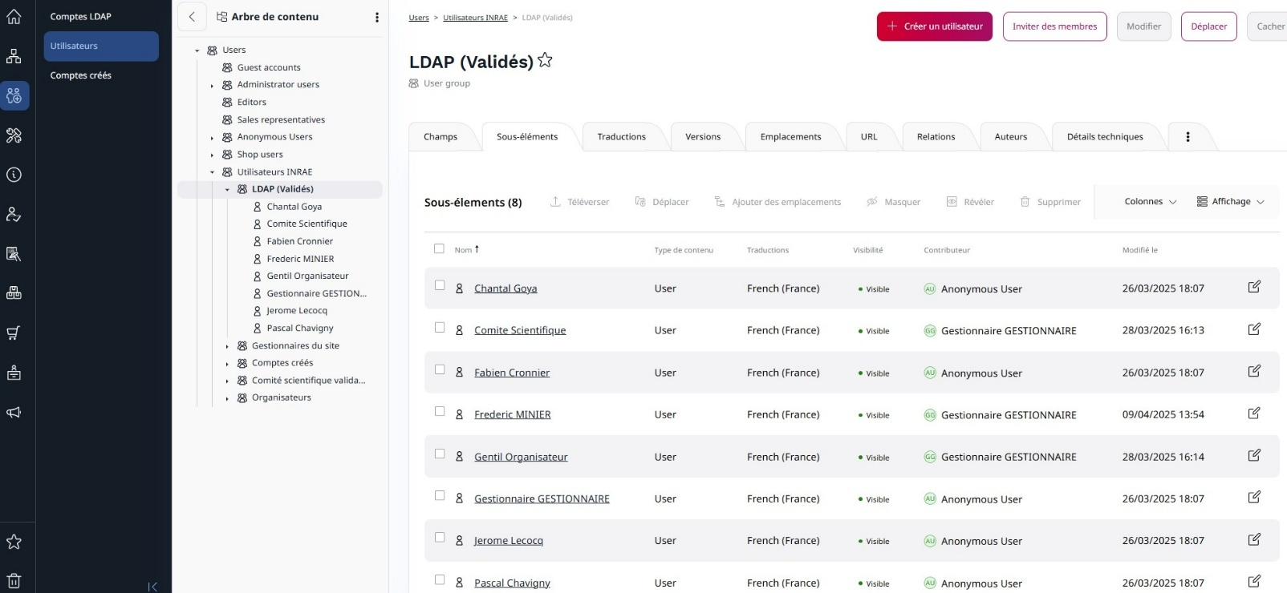
- Ajouter un droit à un utilisateur
Pour attribuer un autre droit à un utilisateur, cliquez sur son nom et ajoutez un nouvel emplacement à cet utilisateur. Cliquez sur l’onglet ‘Emplacements’ du compte ‘Utilisateur’ puis sur ‘+ Ajouter’.
Le navigateur de contenu vous permet de naviguer dans l’arborescence des utilisateurs INRAE et sélectionner le groupe dans lequel doit être intégrée la personne (Organisateurs, par exemple).
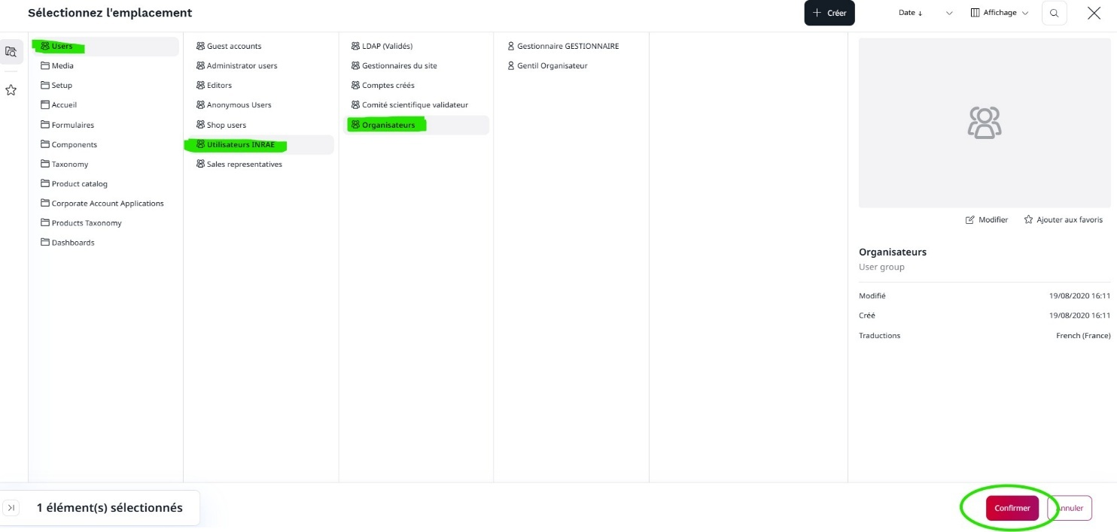

- Supprimer un utilisateur
En premier lieu, cochez l’emplacement secondaire de l’utilisateur pour activer la corbeille puis cliquez sur celle-ci.
En second lieu, cliquez sur la corbeille située dans le menu de droite pour supprimer l’utilisateur
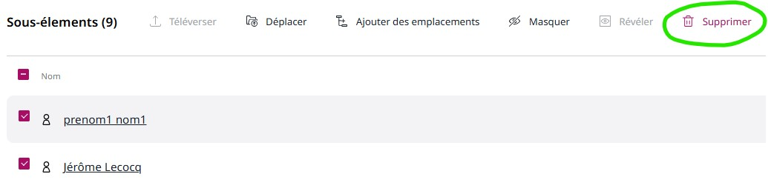

- Modifier un droit utilisateur
Vous pouvez ajouter ou supprimer un emplacement secondaire pour modifier les droits des utilisateurs.

​
Comptes créés
Il s'agit de la liste des comptes qui appartiennent aux internautes qui se sont inscrits à l'événement ou qui ont soumis un résumé. Sont repris :
- l'identifiant (le mail qui a servi à l'inscription)
- le nom de l'utilisateur (nom et prénom renseignés)
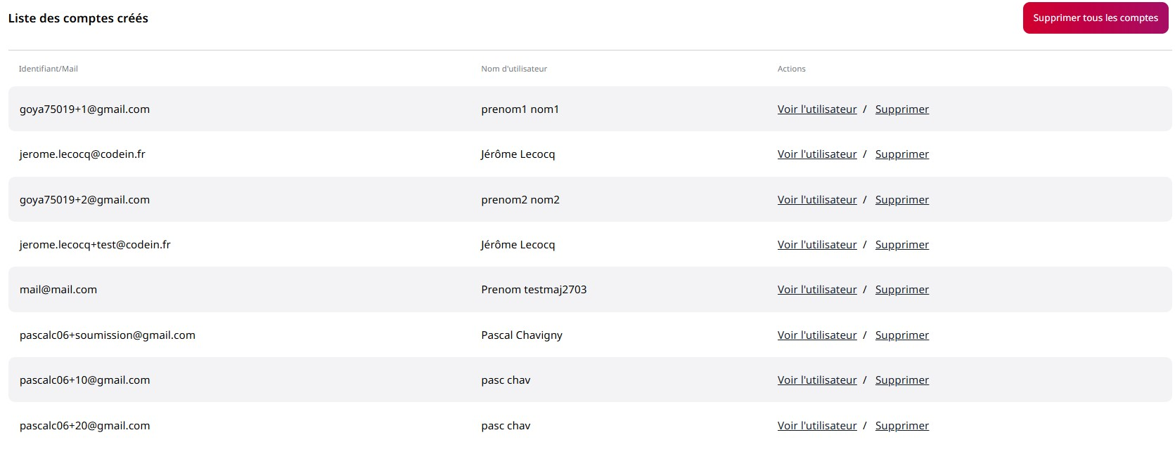

Le gestionnaire peut effectuer deux actions différentes pour chaque utilisateur "voir l'utilisateur" ou le "supprimer" :
- En cliquant sur le "Voir l'utilisateur", vous pouvez consulter toutes les informations le concernant ;
- En cliquant sur "supprimer", vous supprimerez, après confirmation, le compte de l'utilisateur choisi. Le compte sera effacé définitivement ainsi que l'inscription et les soumissions éventuelles. Il ne sera pas possible de restaurer depuis la corbeille.

Le gestionnaire dispose aussi d'un bouton "Supprimer tous les comptes" en bas de la liste, lui permettant de supprimer tous les comptes créés (comptes créés pour les tests ou pour la réutilisation d'un site déjà en service, par exemple).

- En Front Office

Pour chaque inscrit ou soumissionnaire, un espace eprsonnel est créé avec 4 onglets : Mon compte, Mon inscription, Mes résumés et Mes documents. Cela permet d’accéder aux données du compte, de suivre l’inscription et télécharger divers documents (attestation de présence, facture, actes et images/vidéos de l'événement, si besoin)

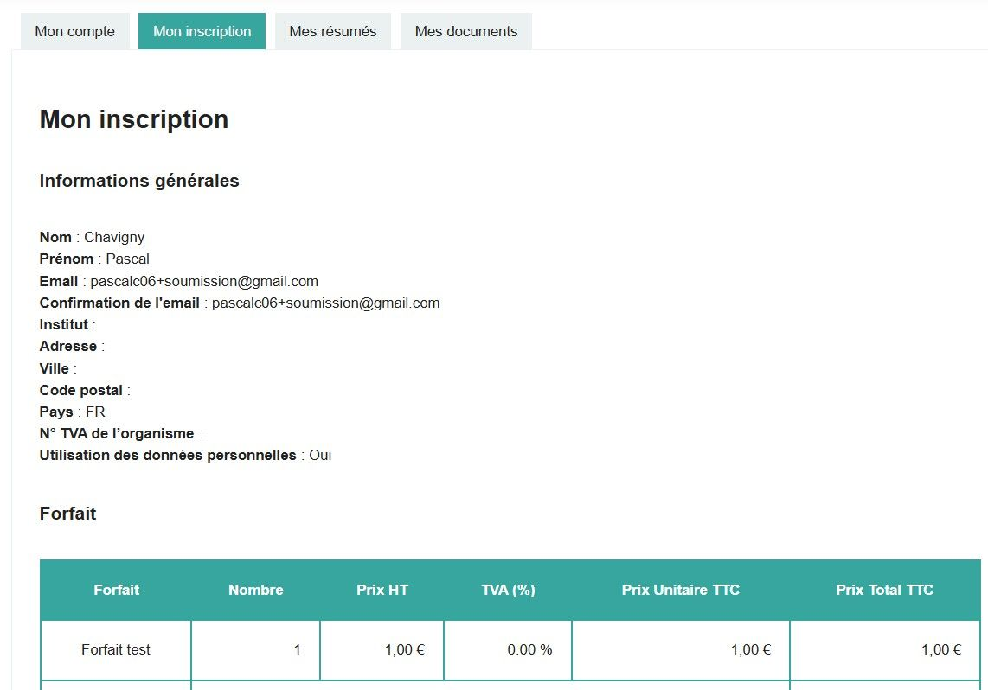
Le soumissionnaire peut d’accéder à un onglet supplémentaire « Mes résumés » pour suivre l’état de ses résumés : soumission, validation, rejet, demande de correction (Cet onglet est masquable en BO, via ‘Personnalisation – Afficher/Masquer’ s’il n’a pas lieu d’exister par exemple)

